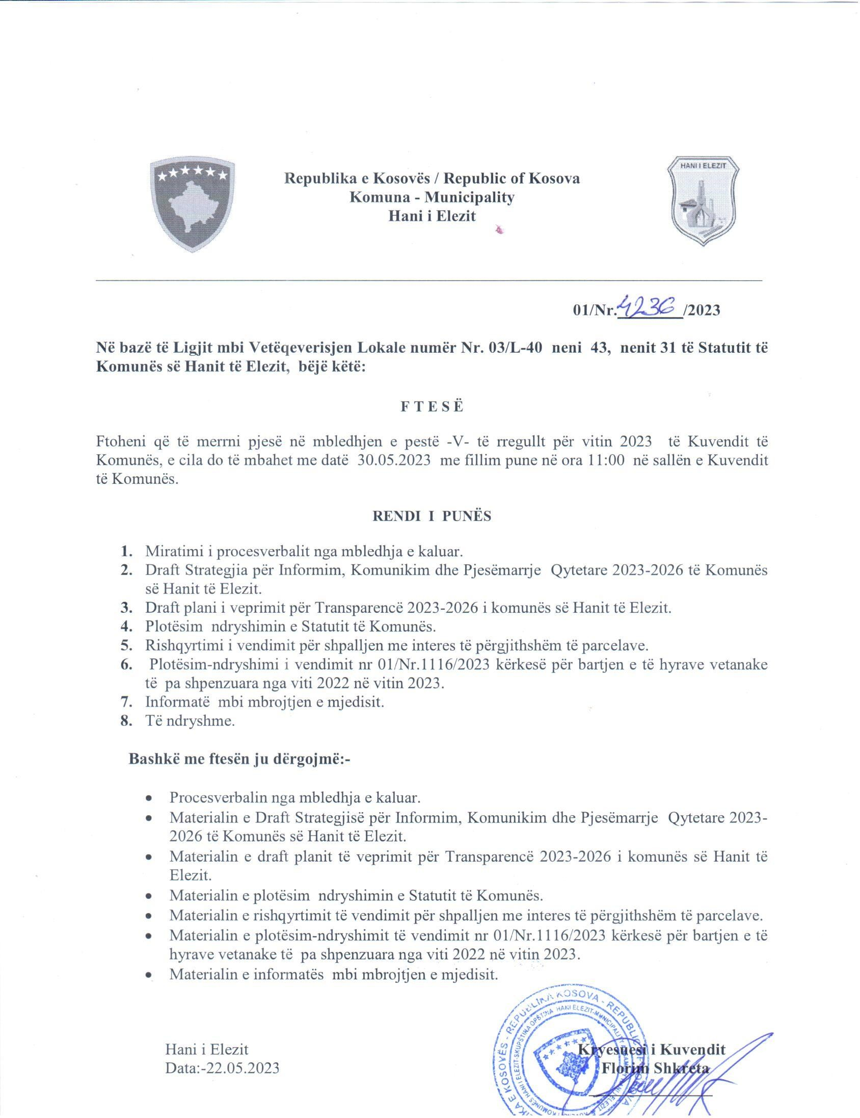

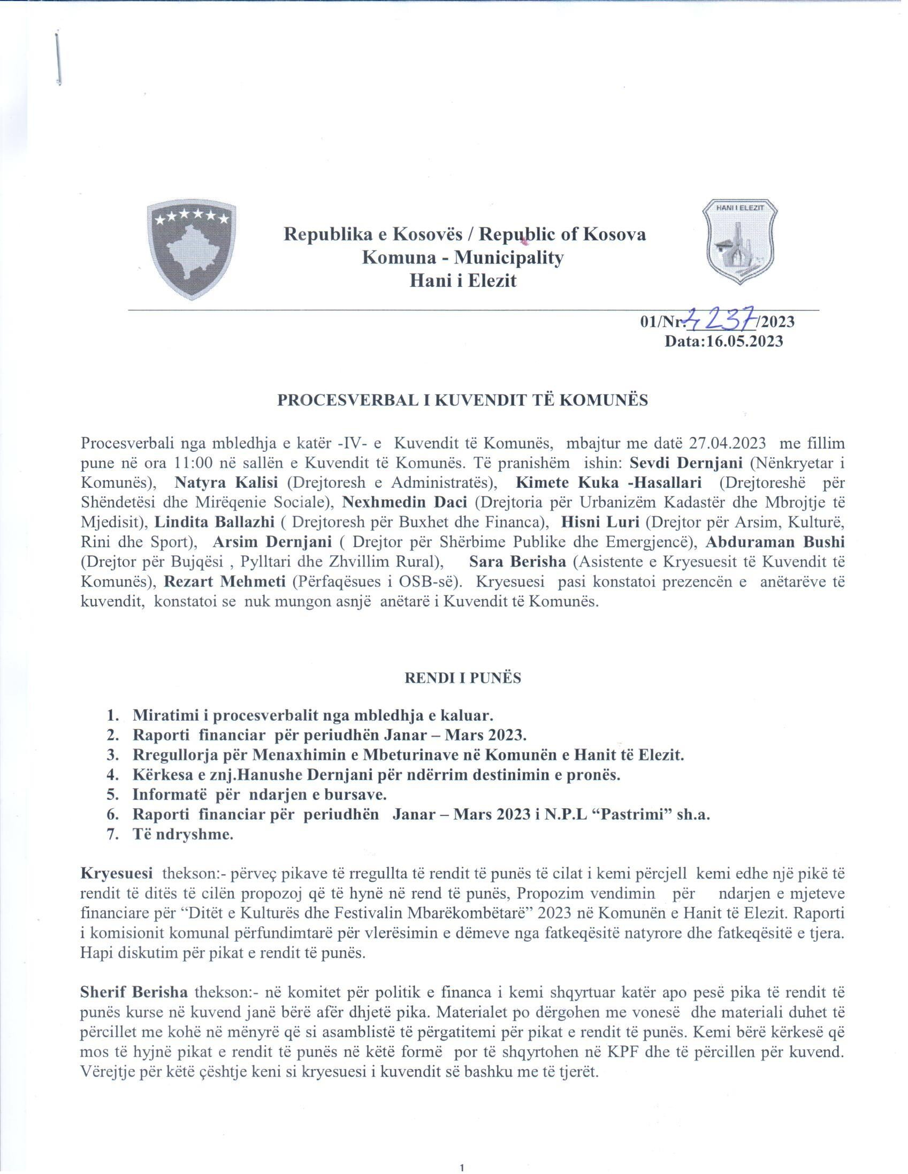

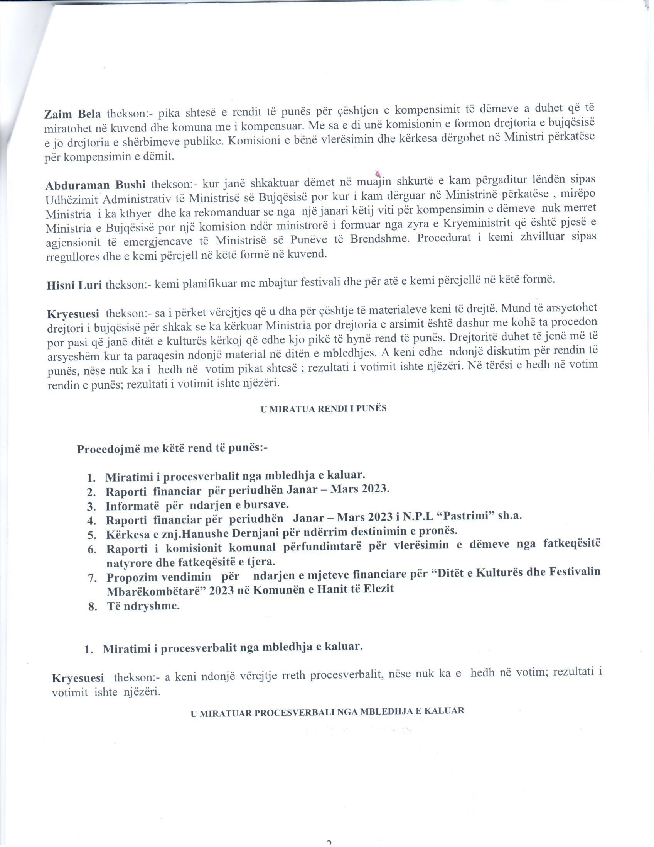

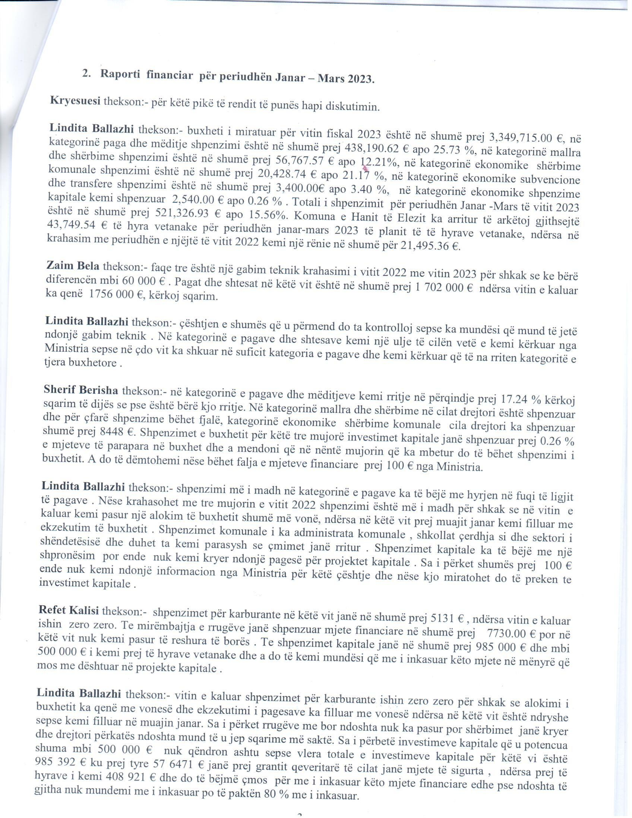

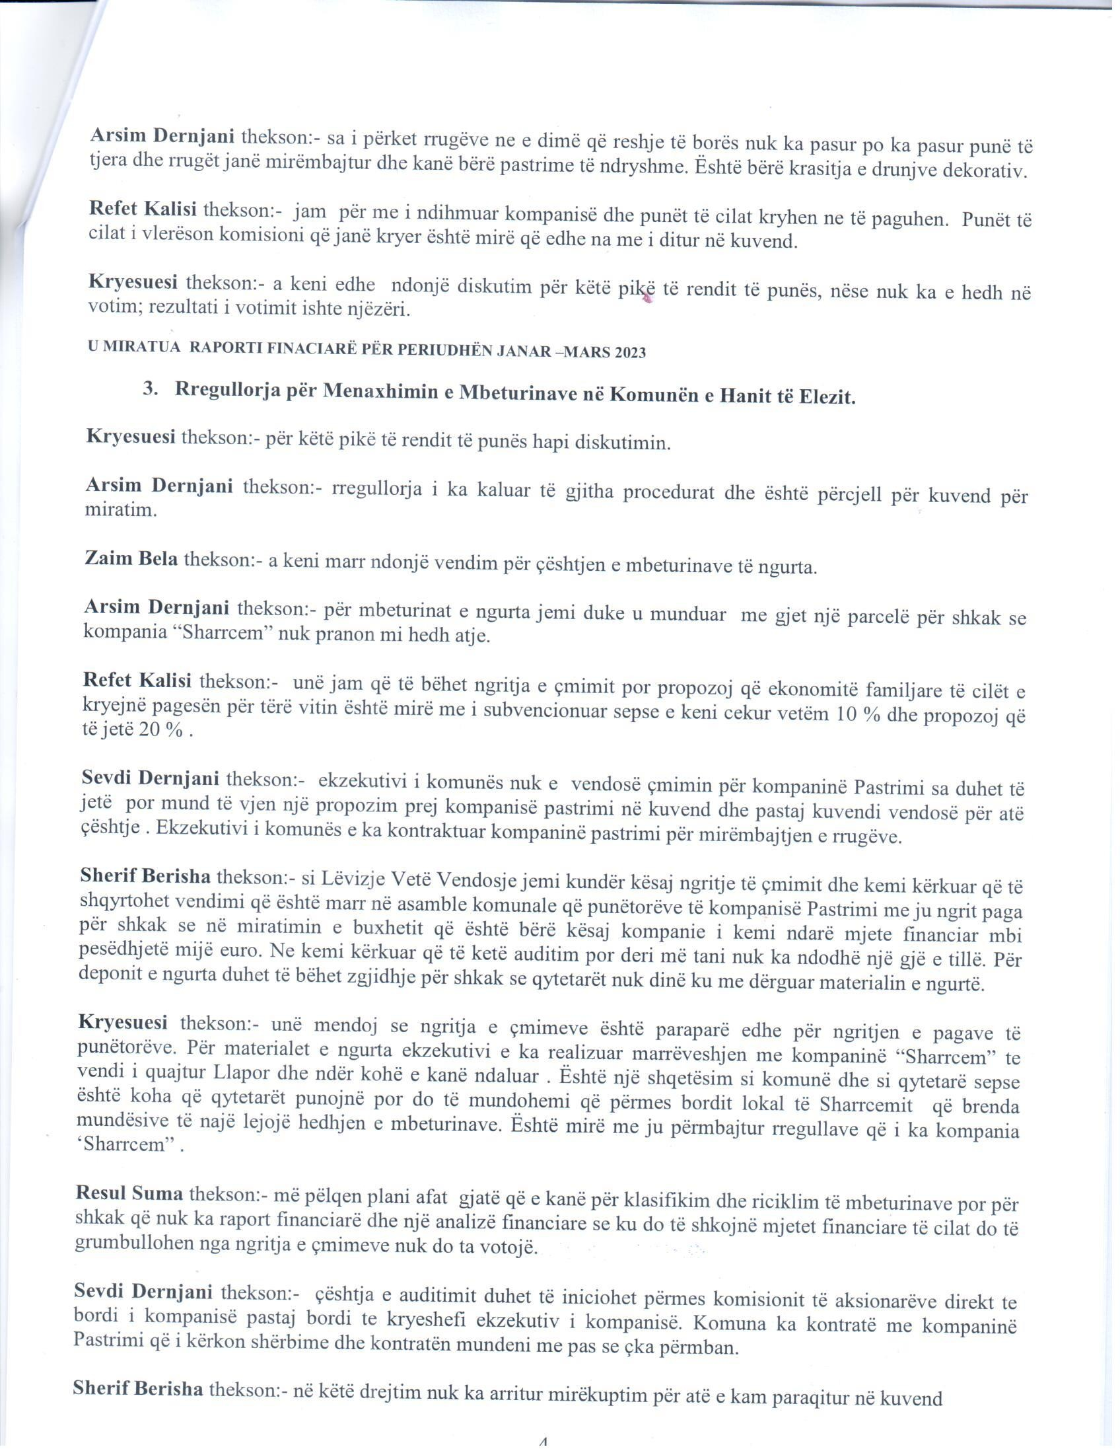

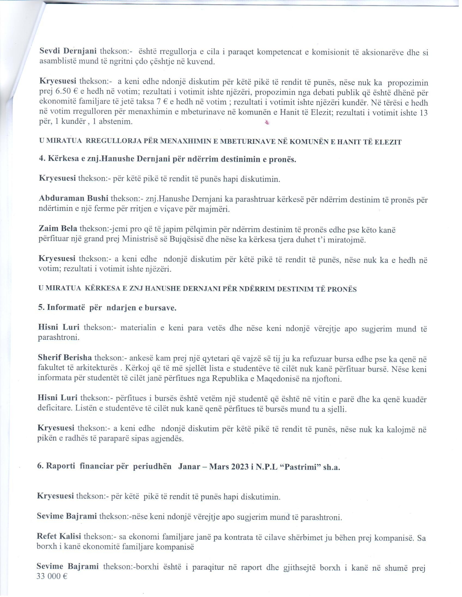

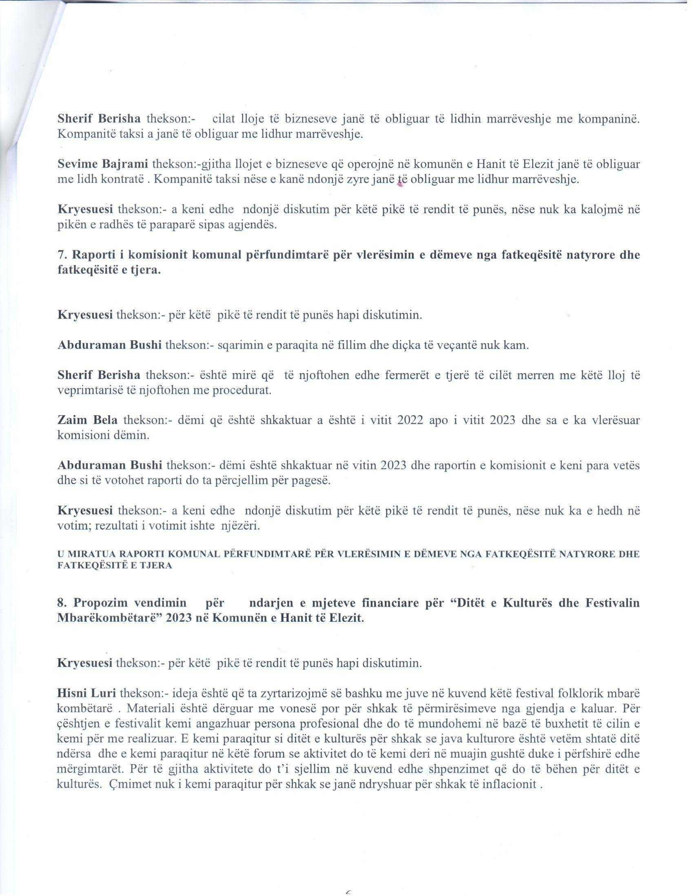

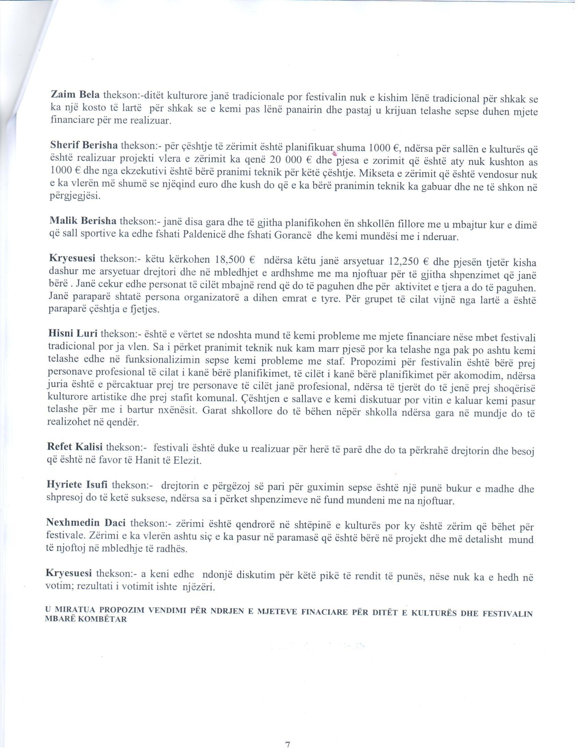

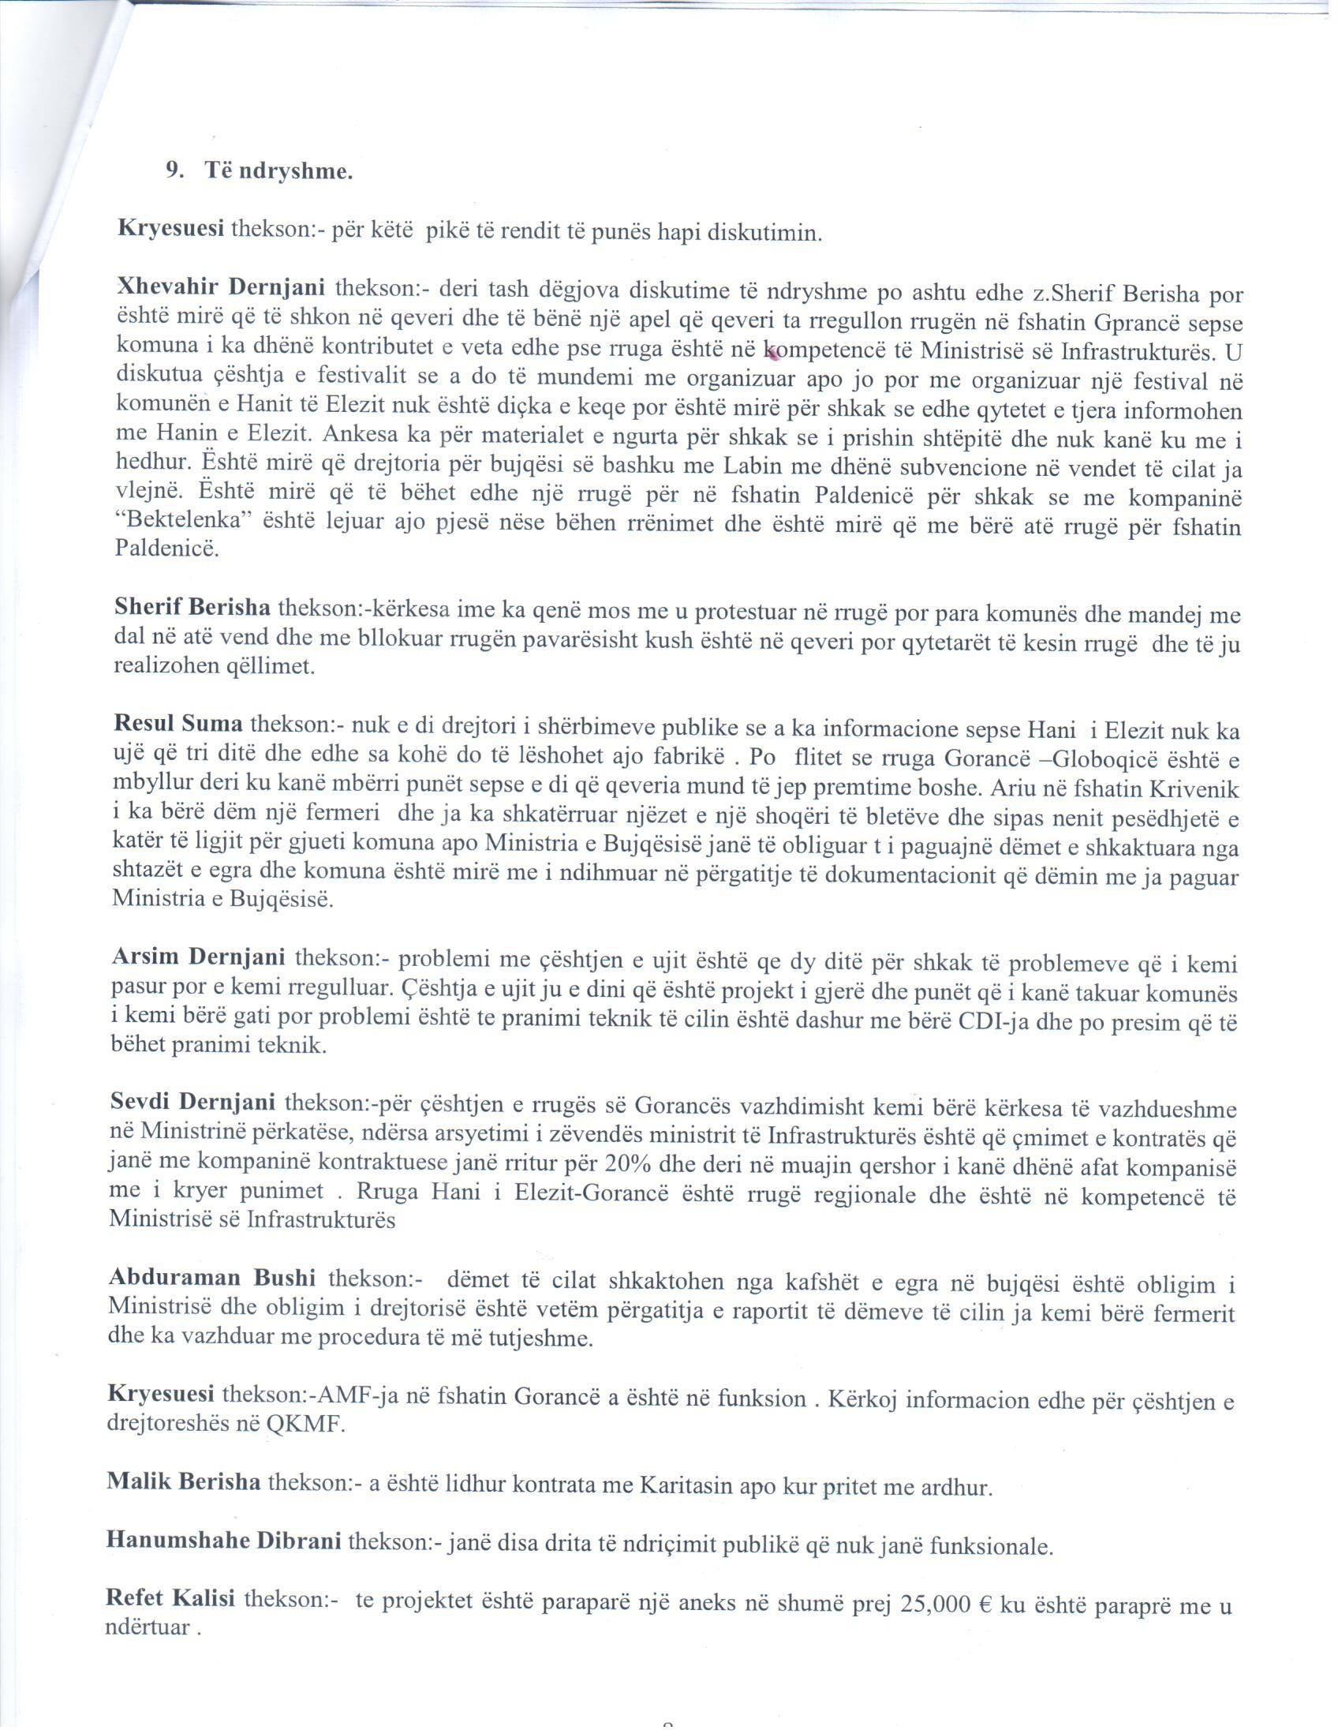

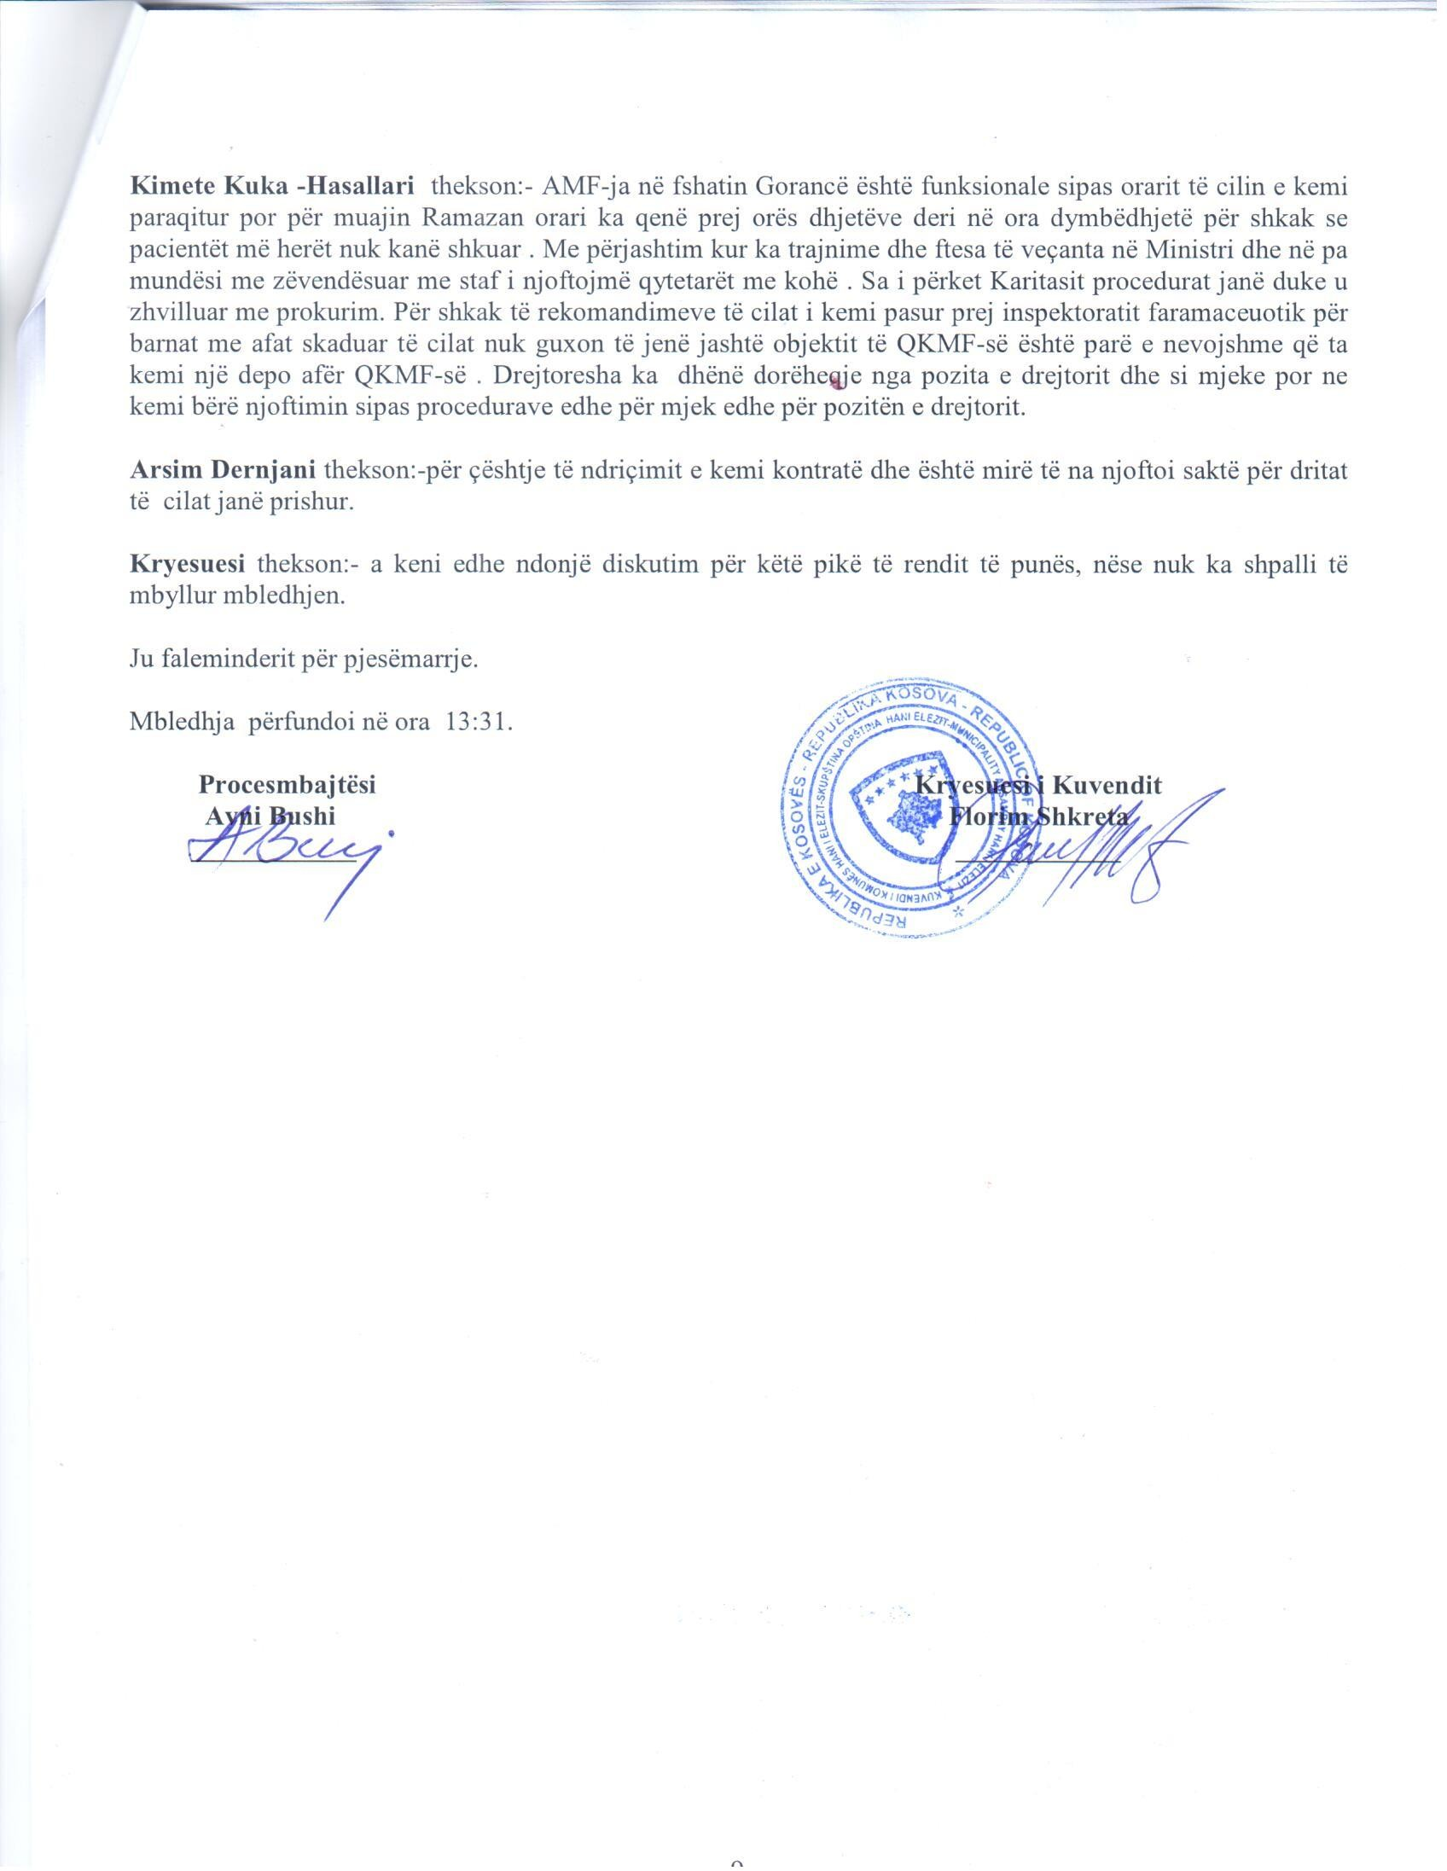

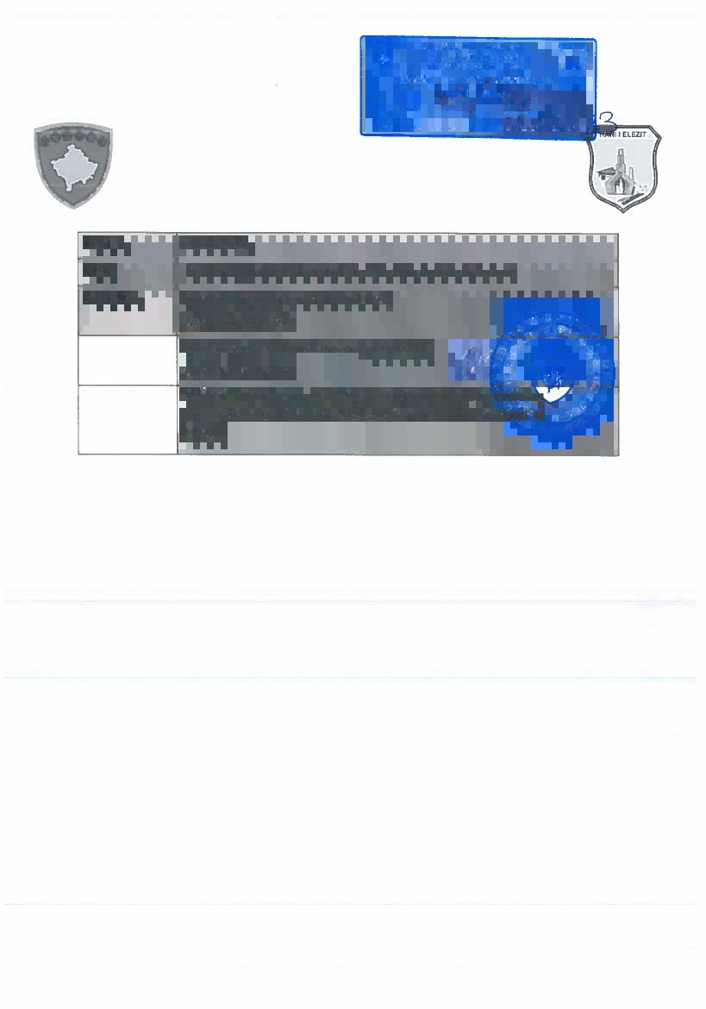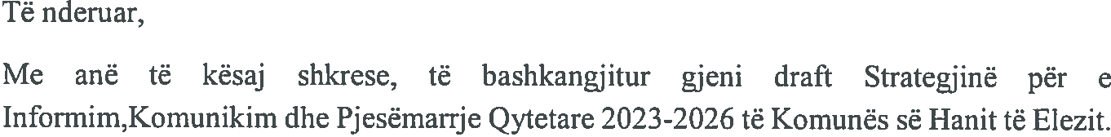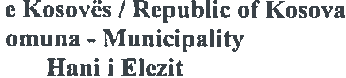

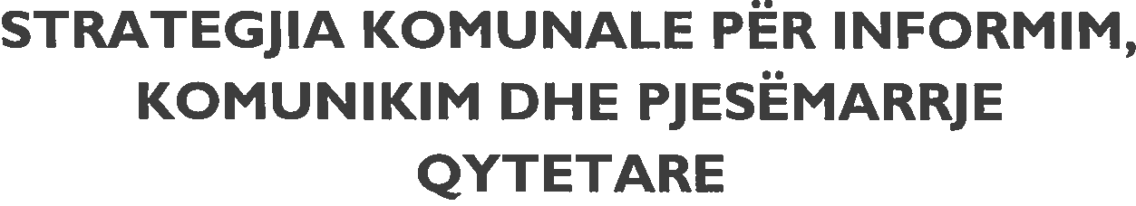

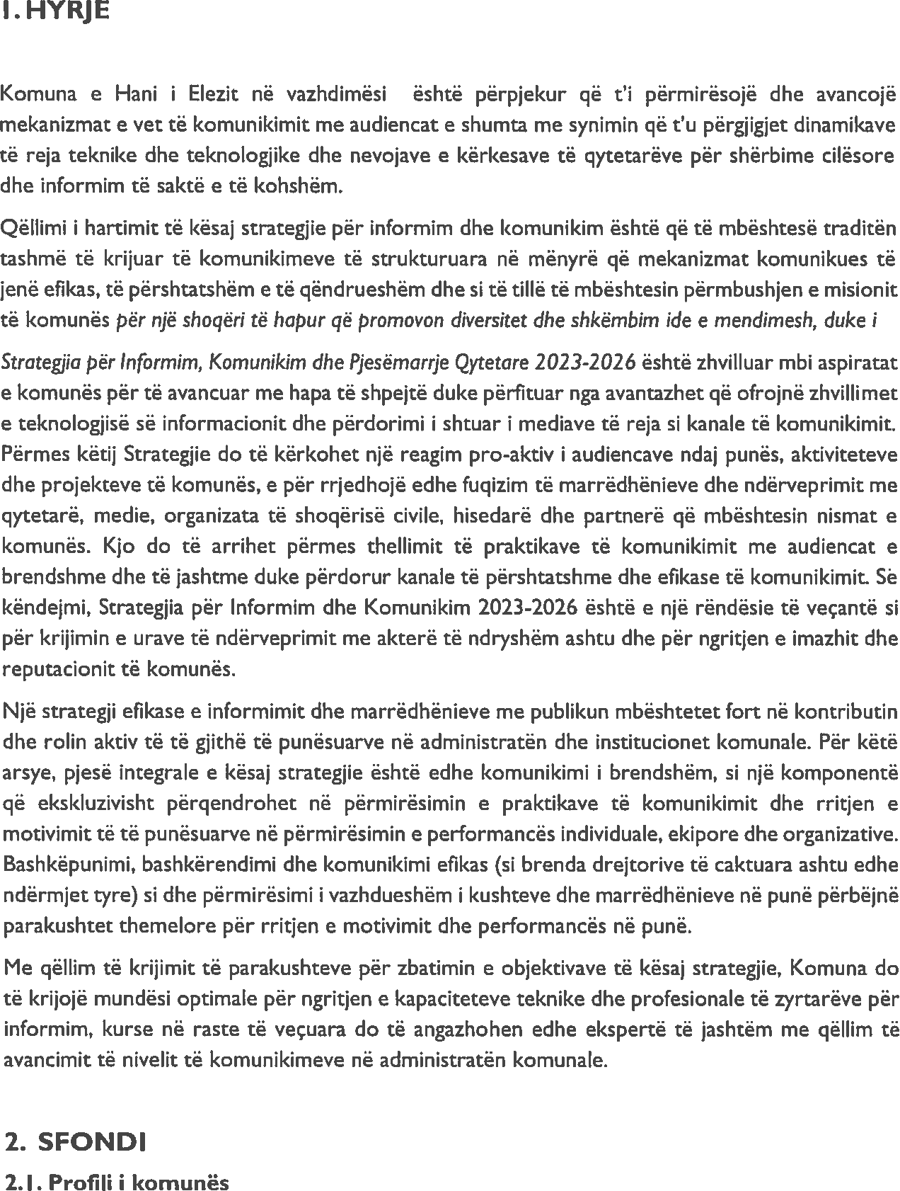

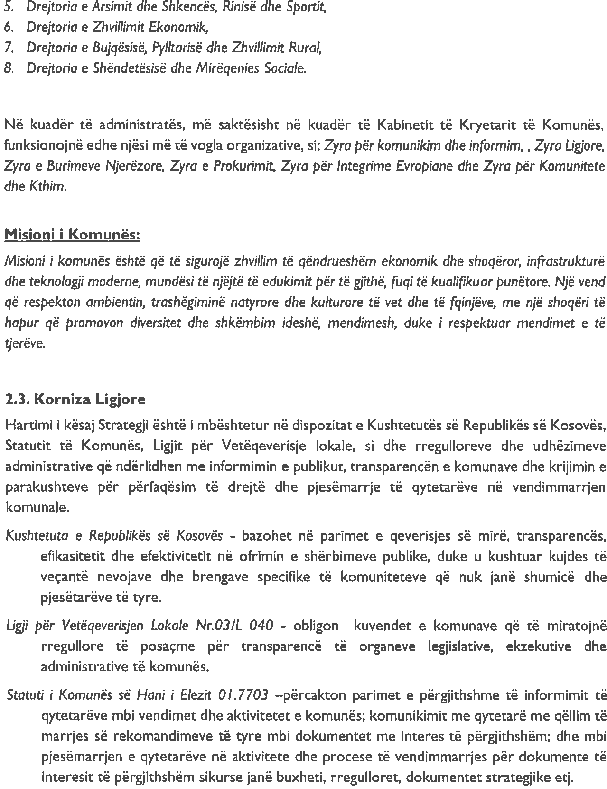

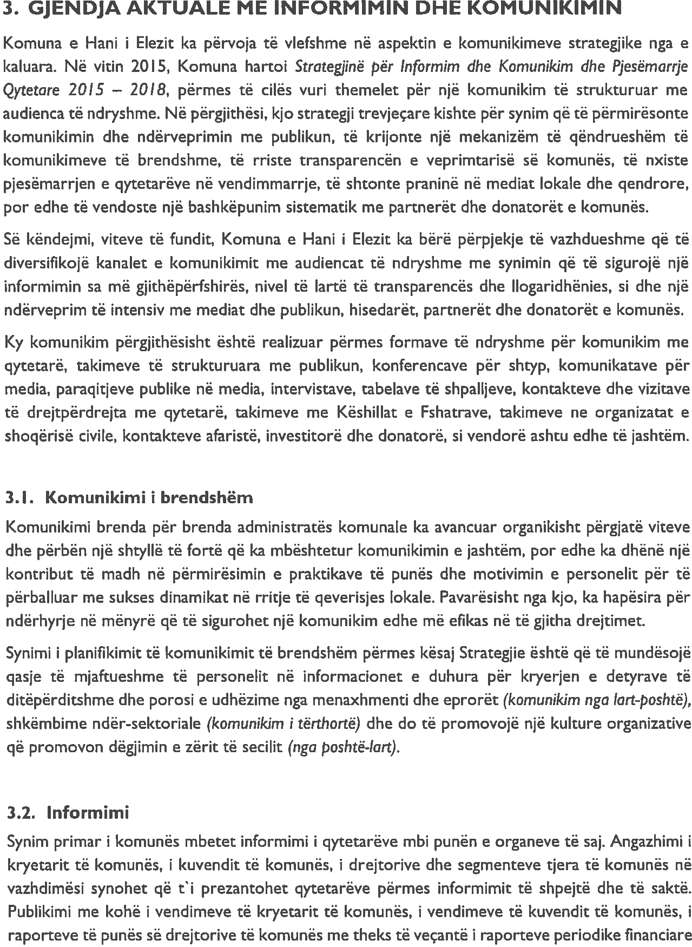

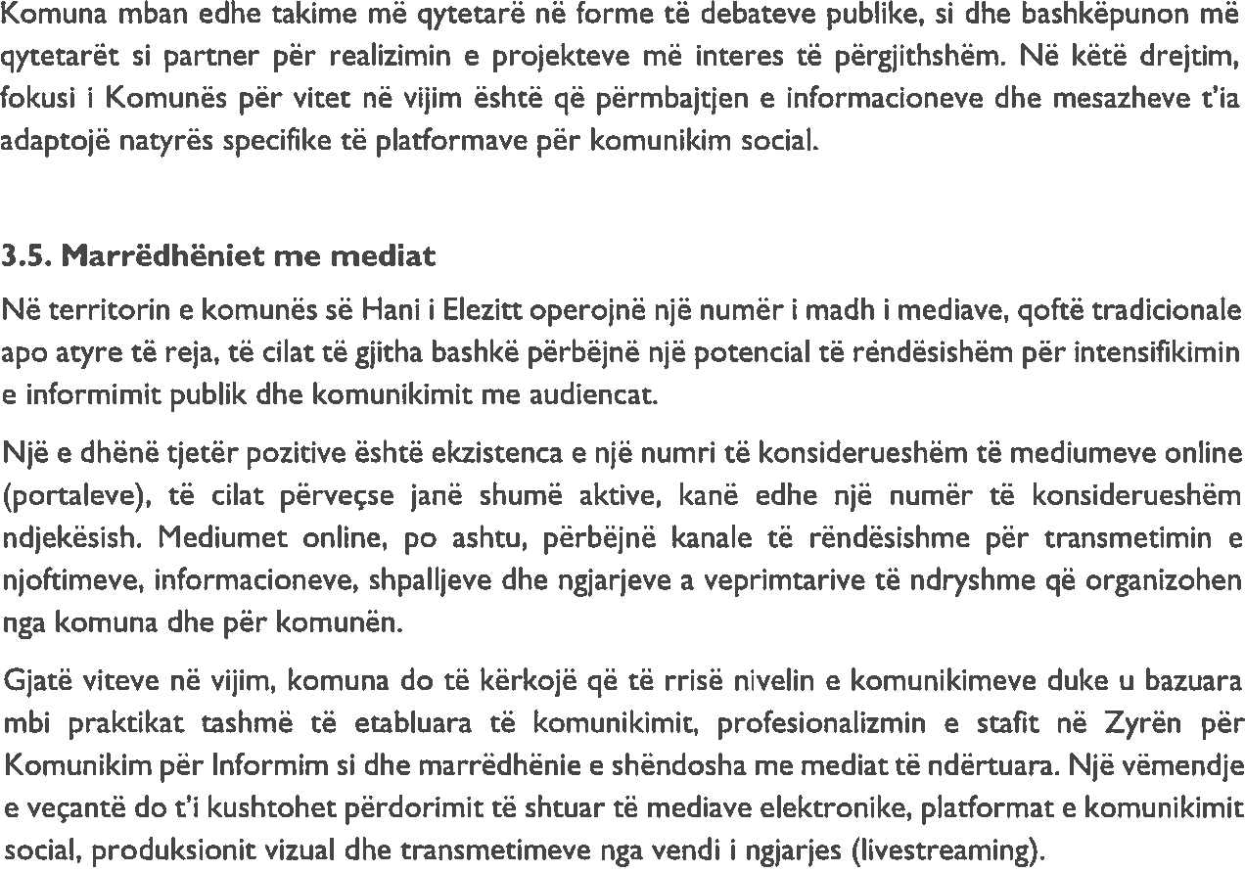

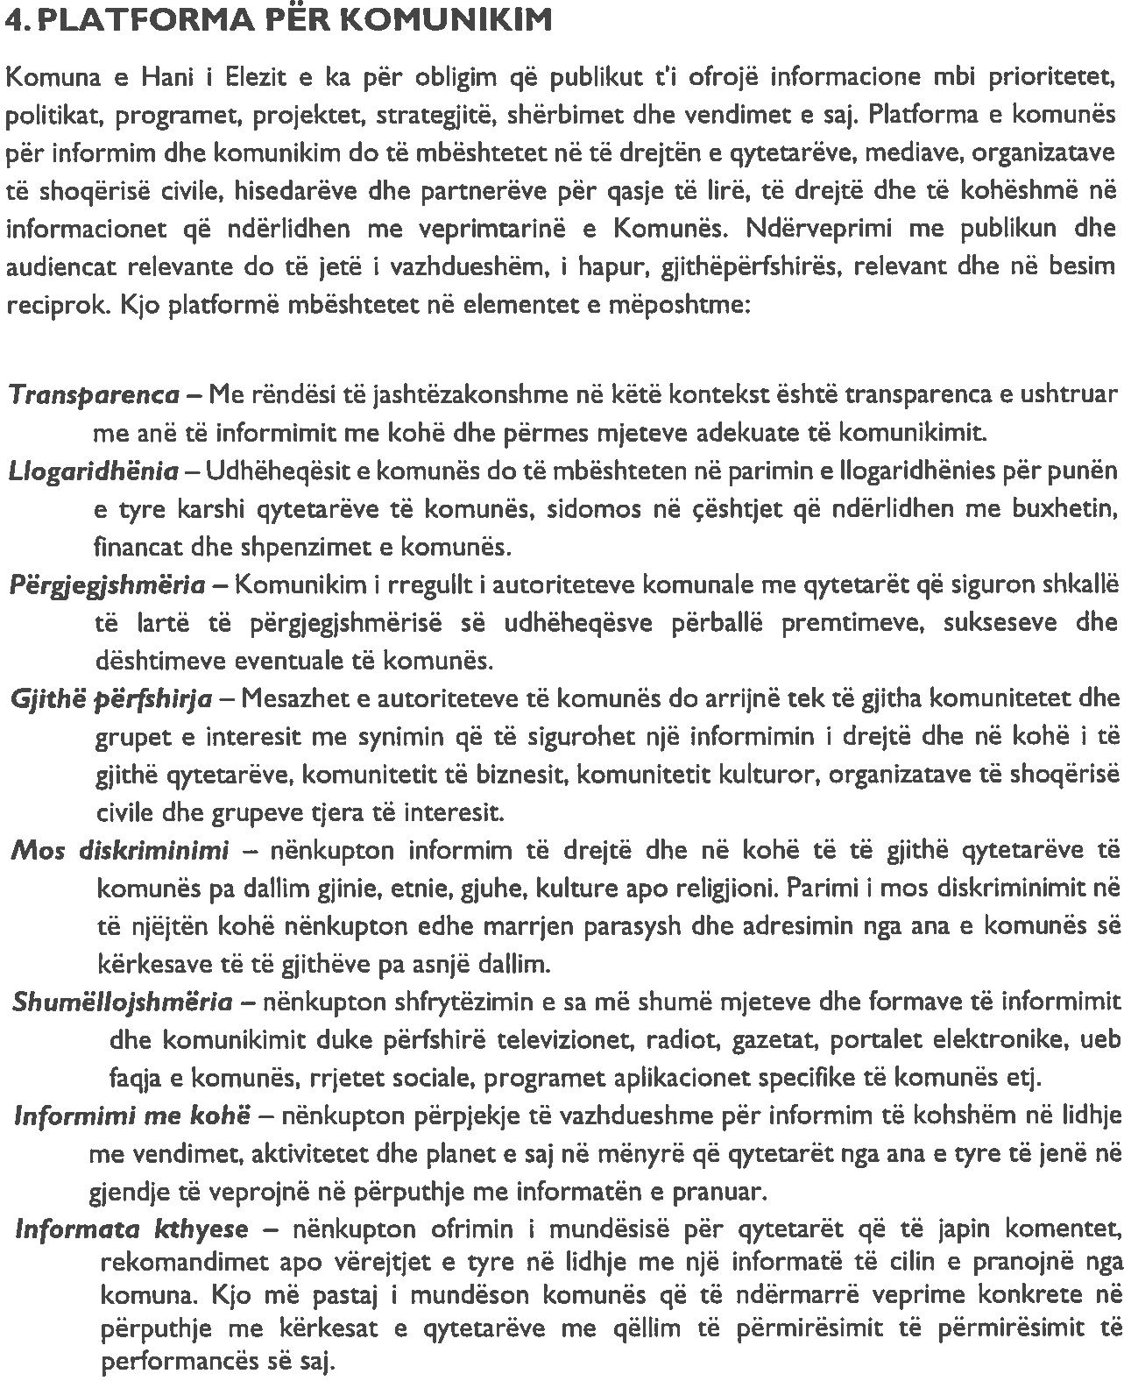

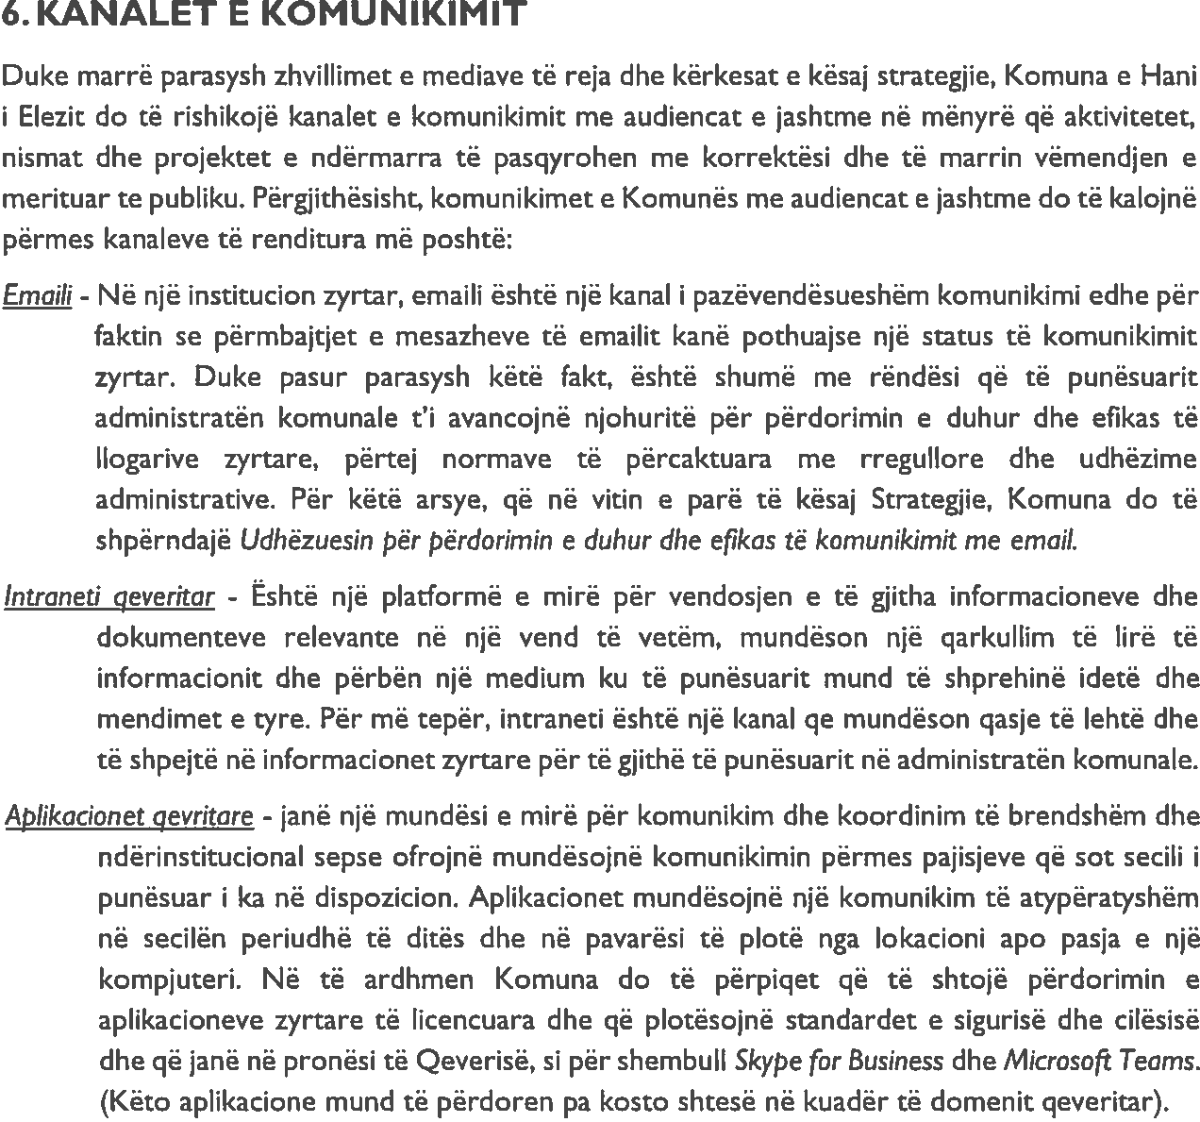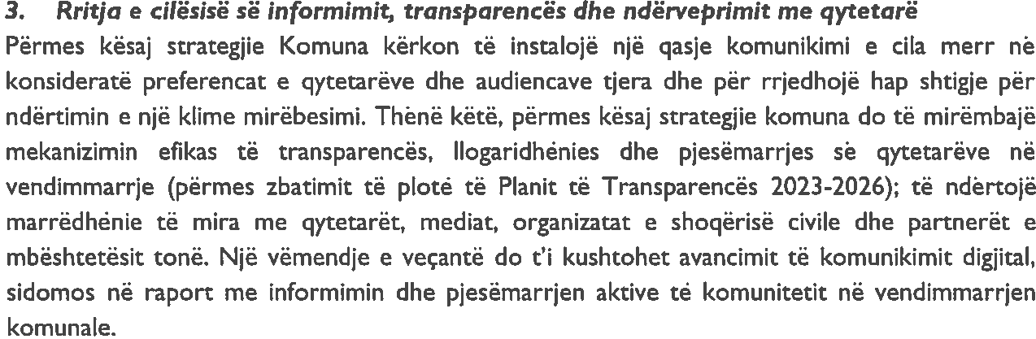

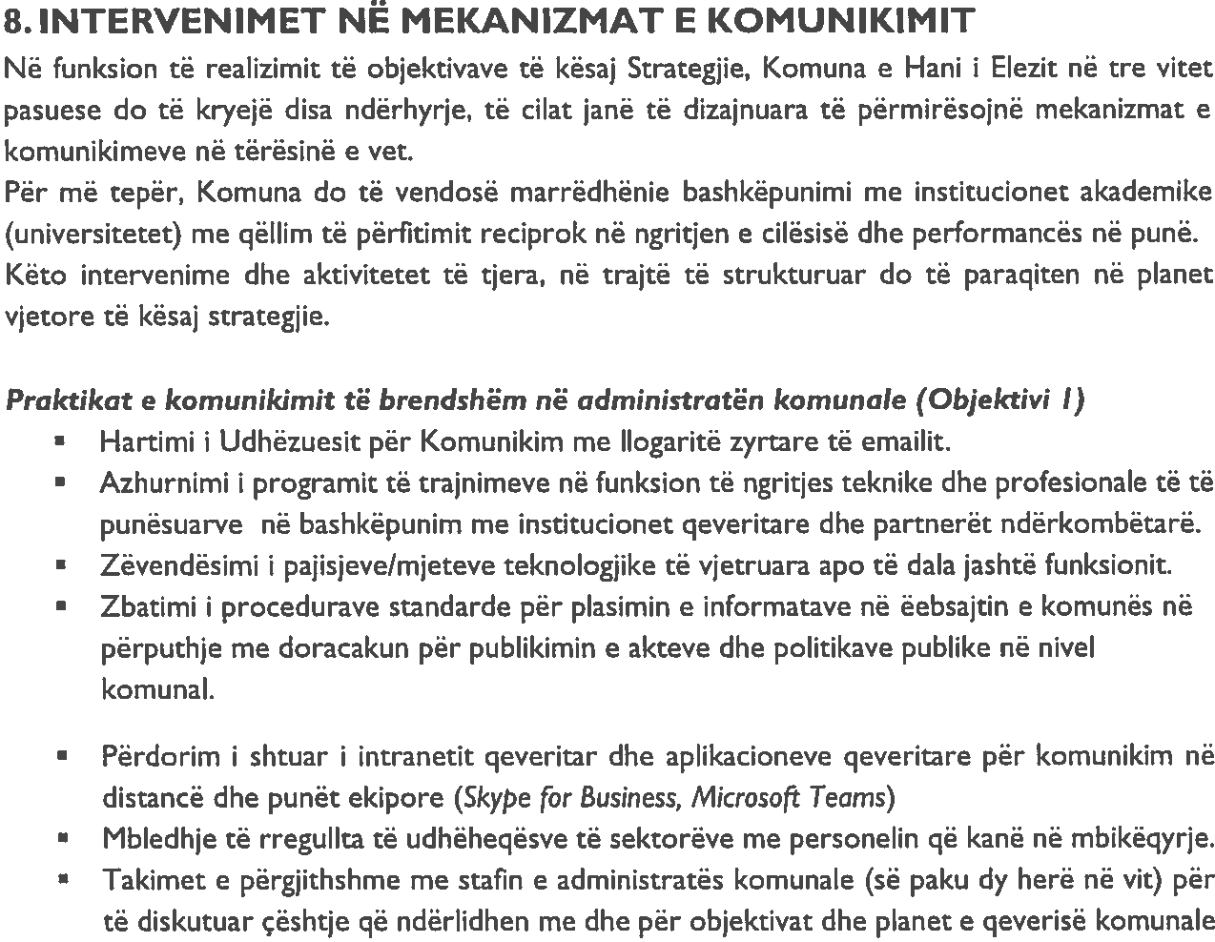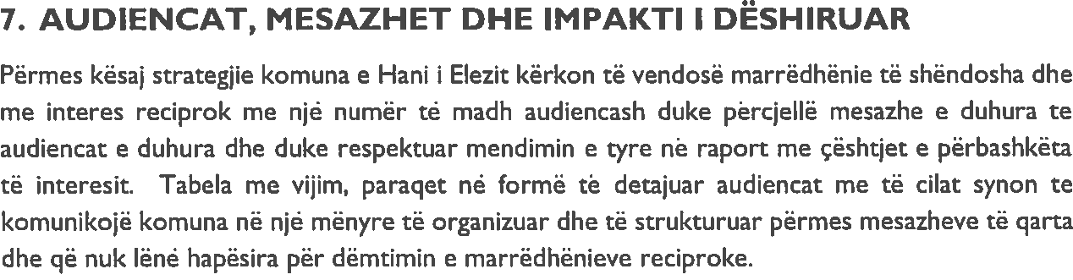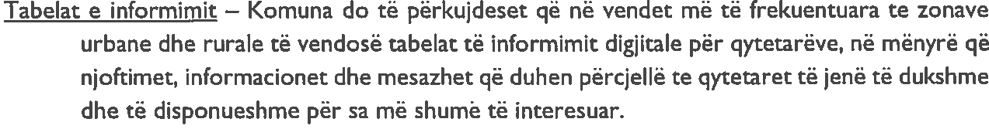

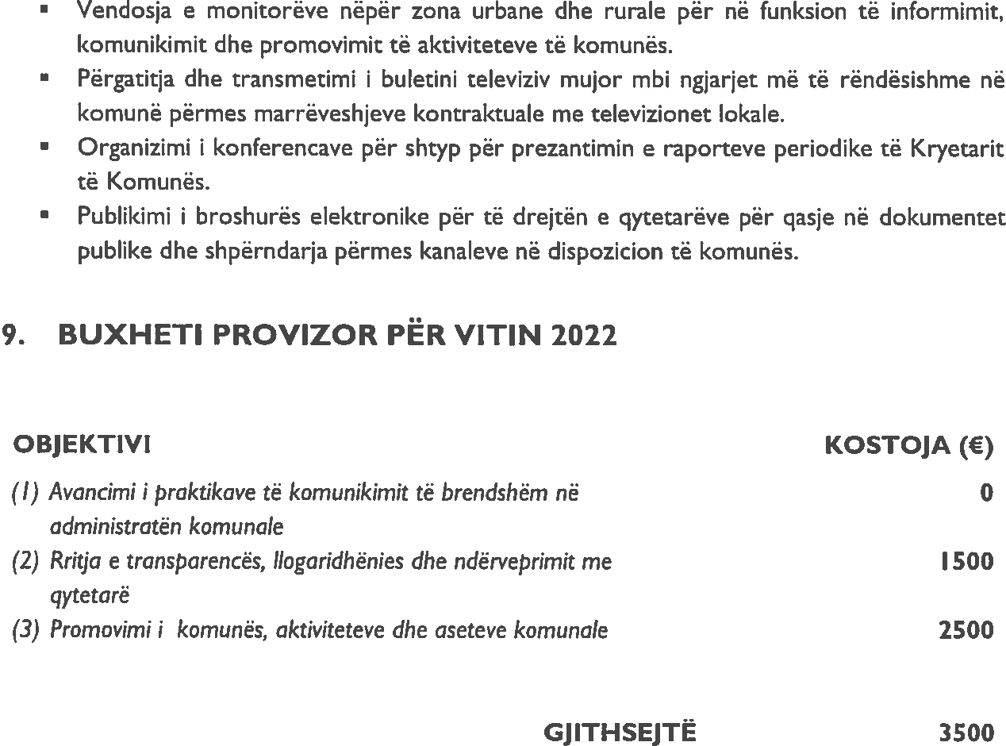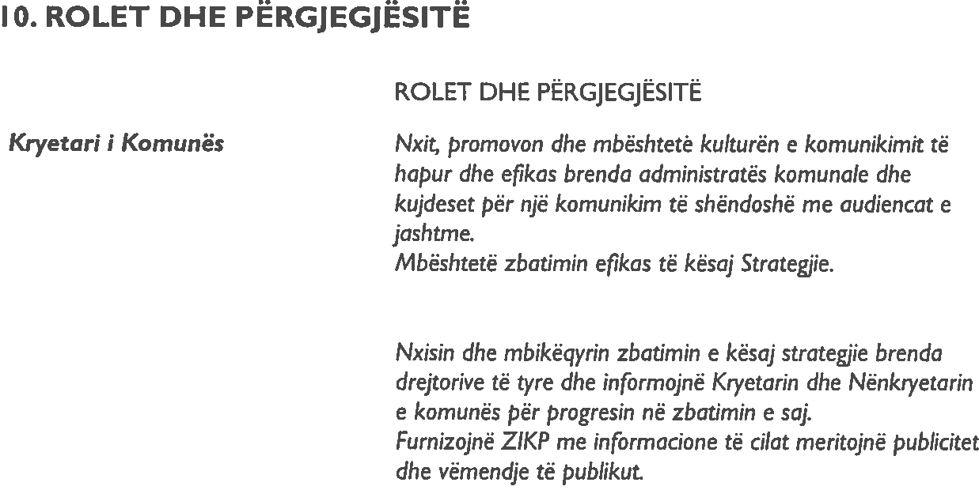

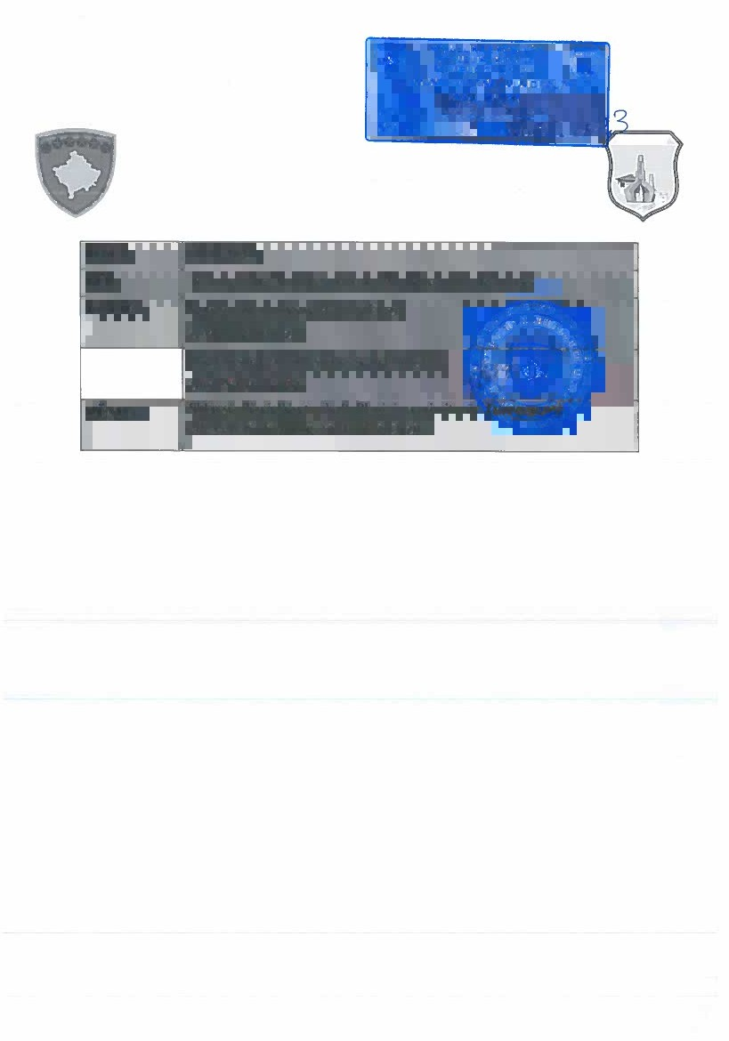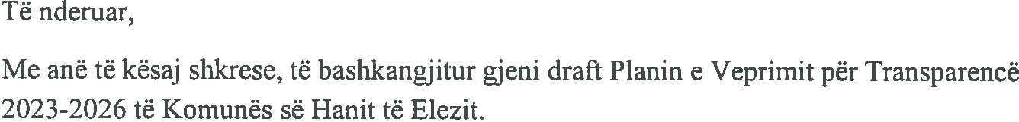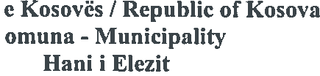

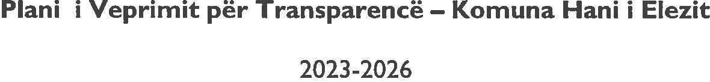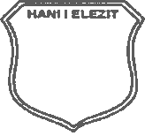

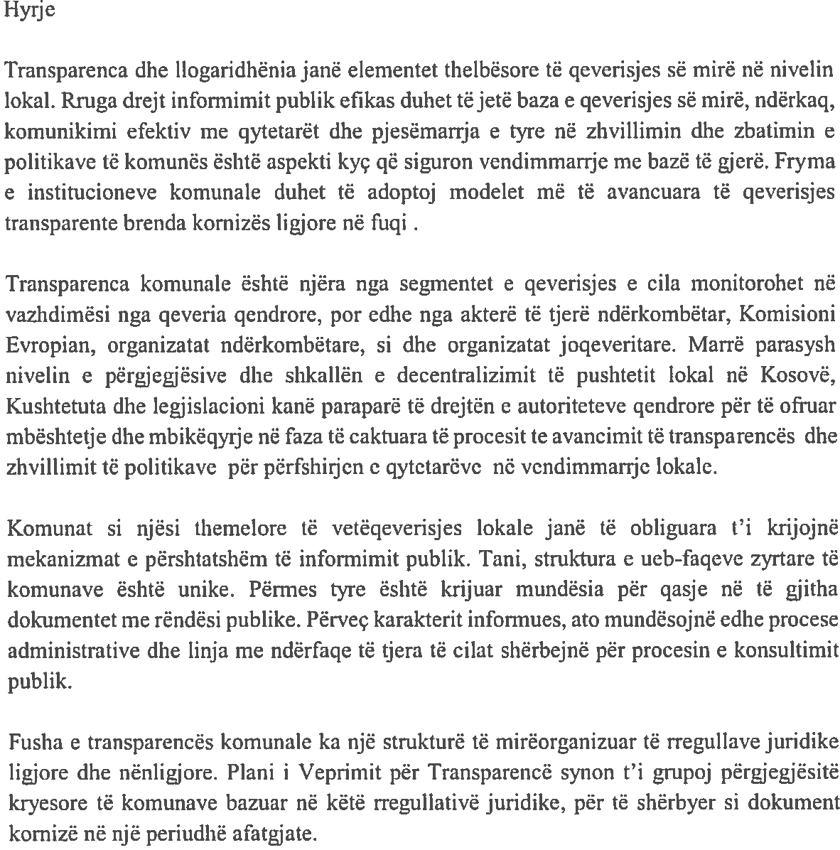

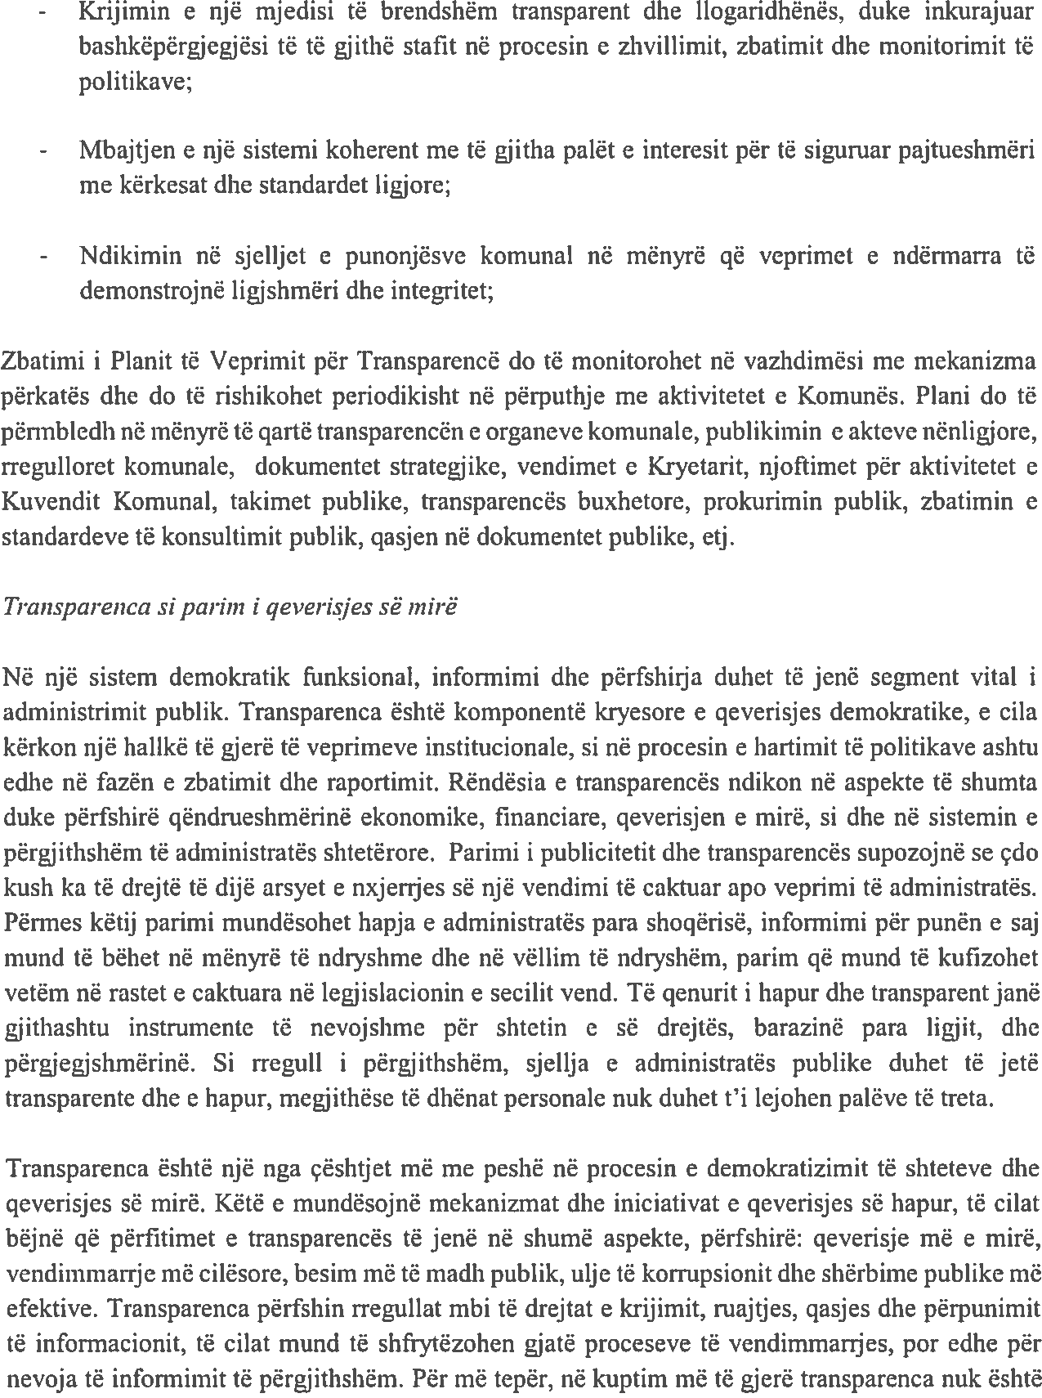

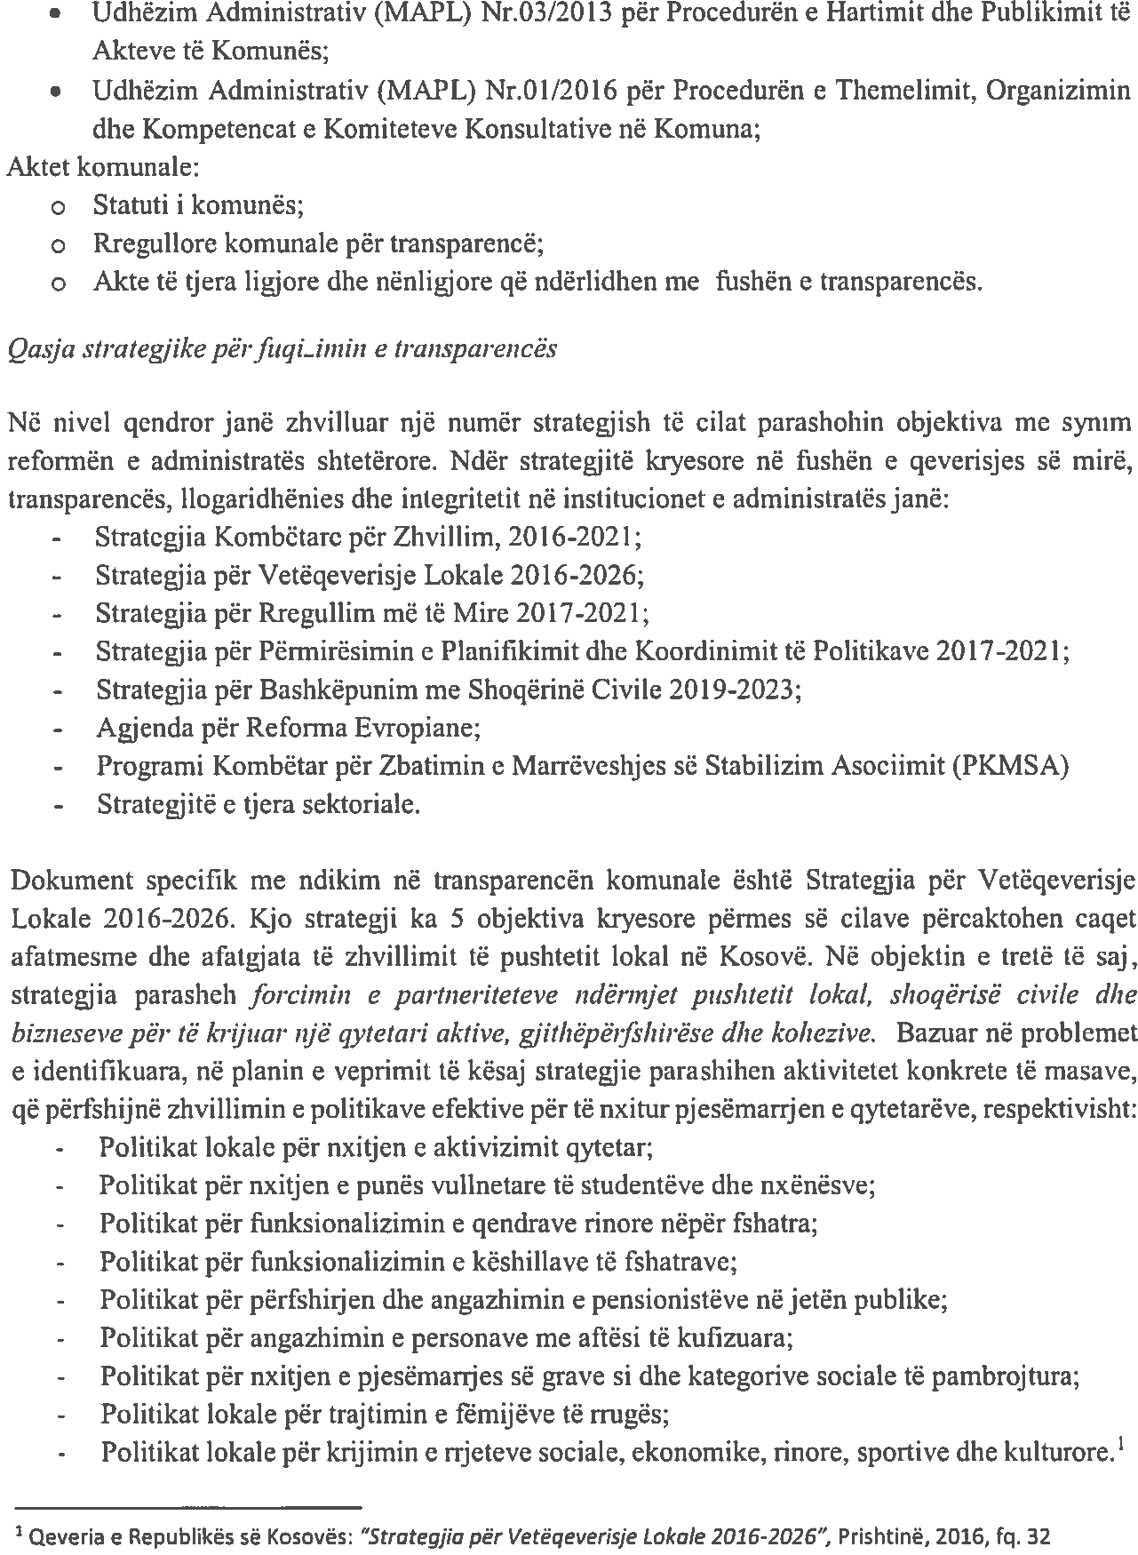

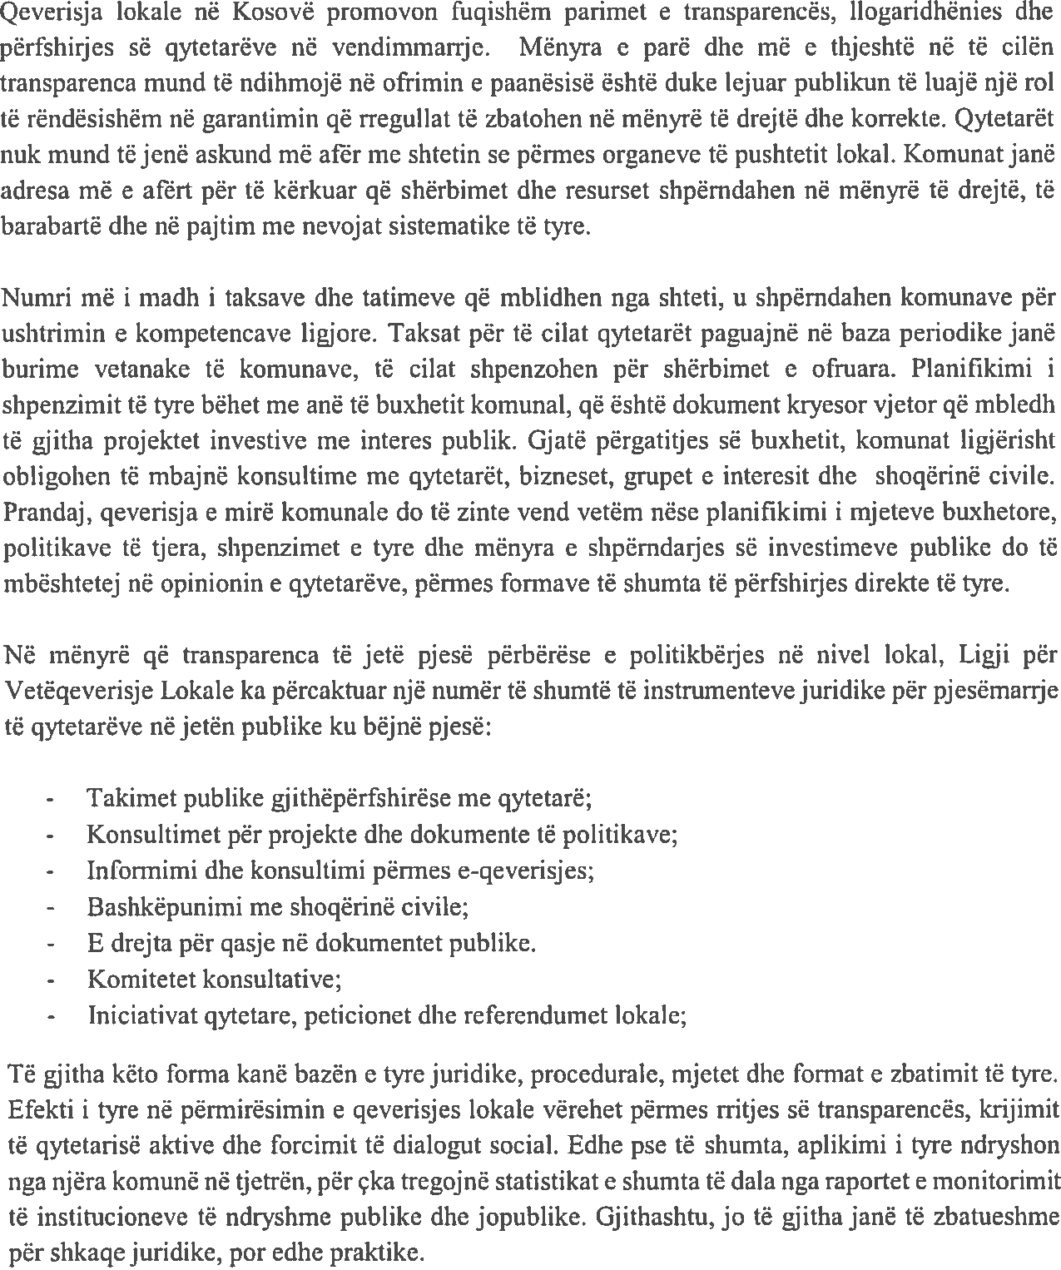

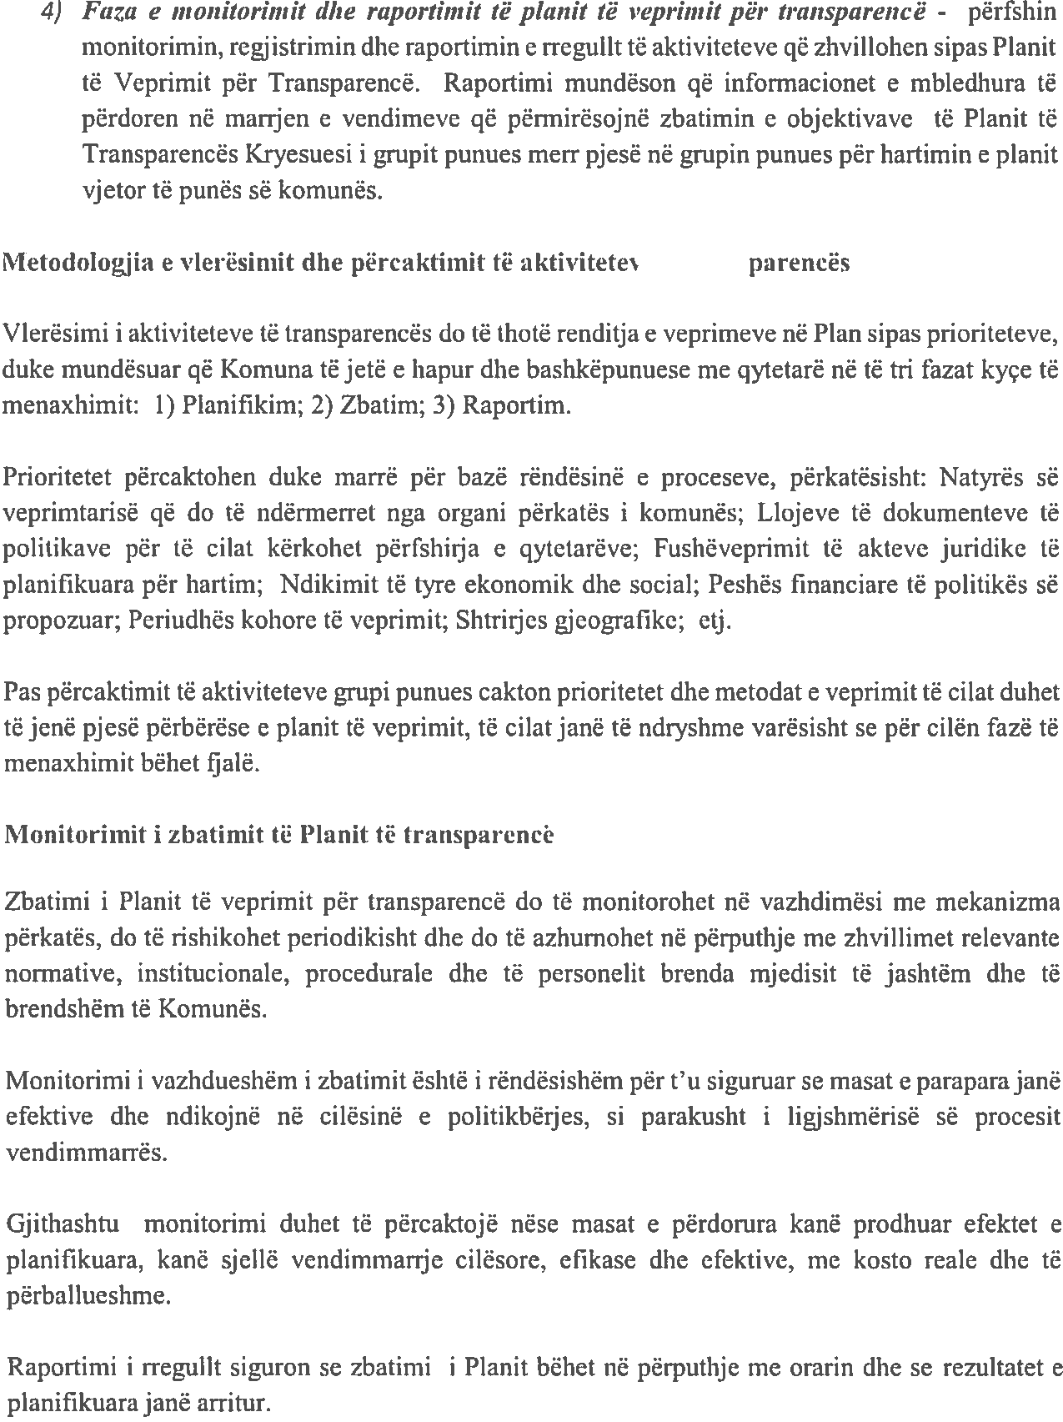

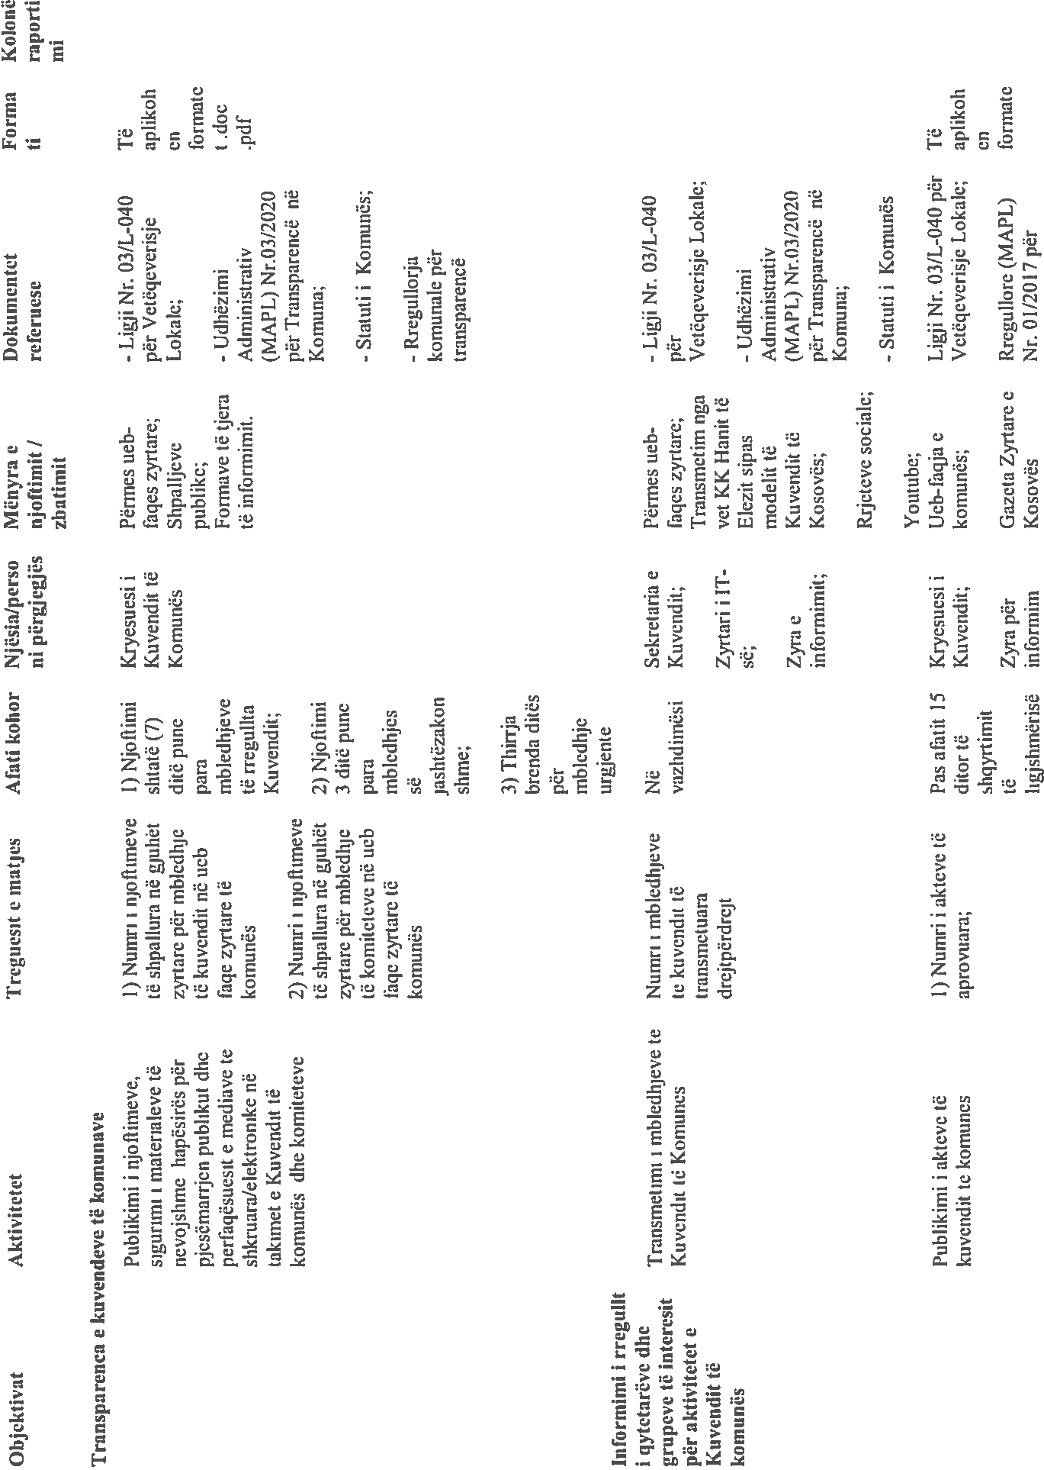

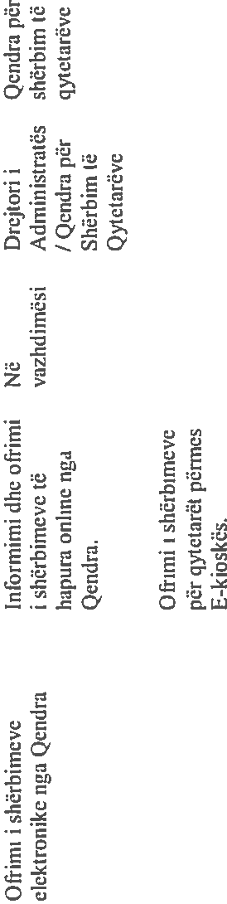

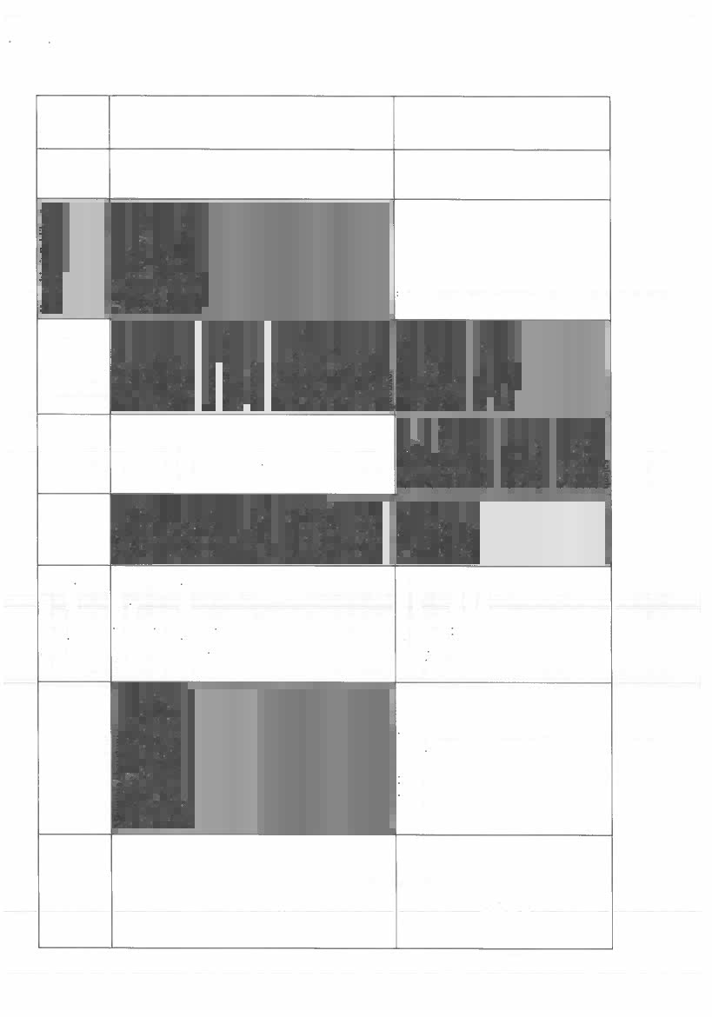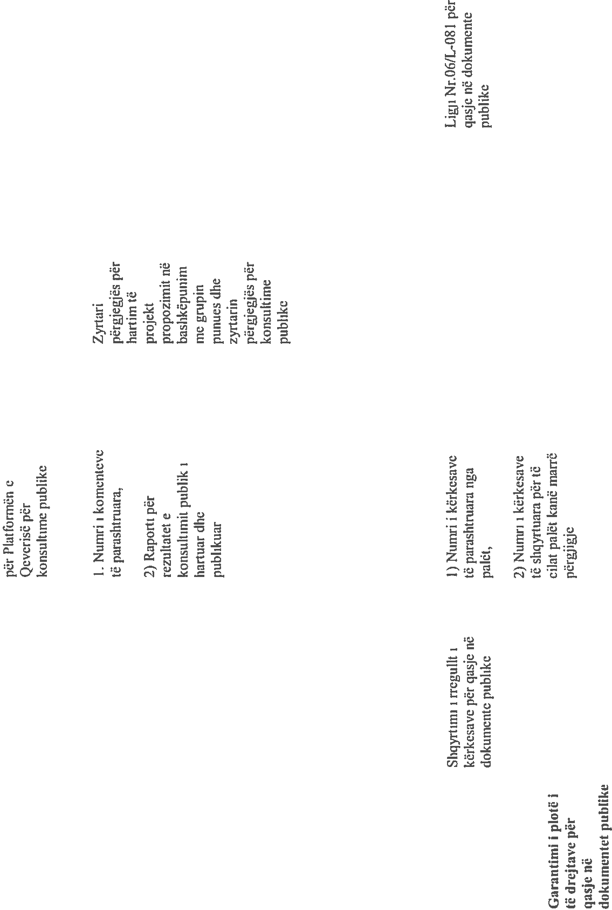

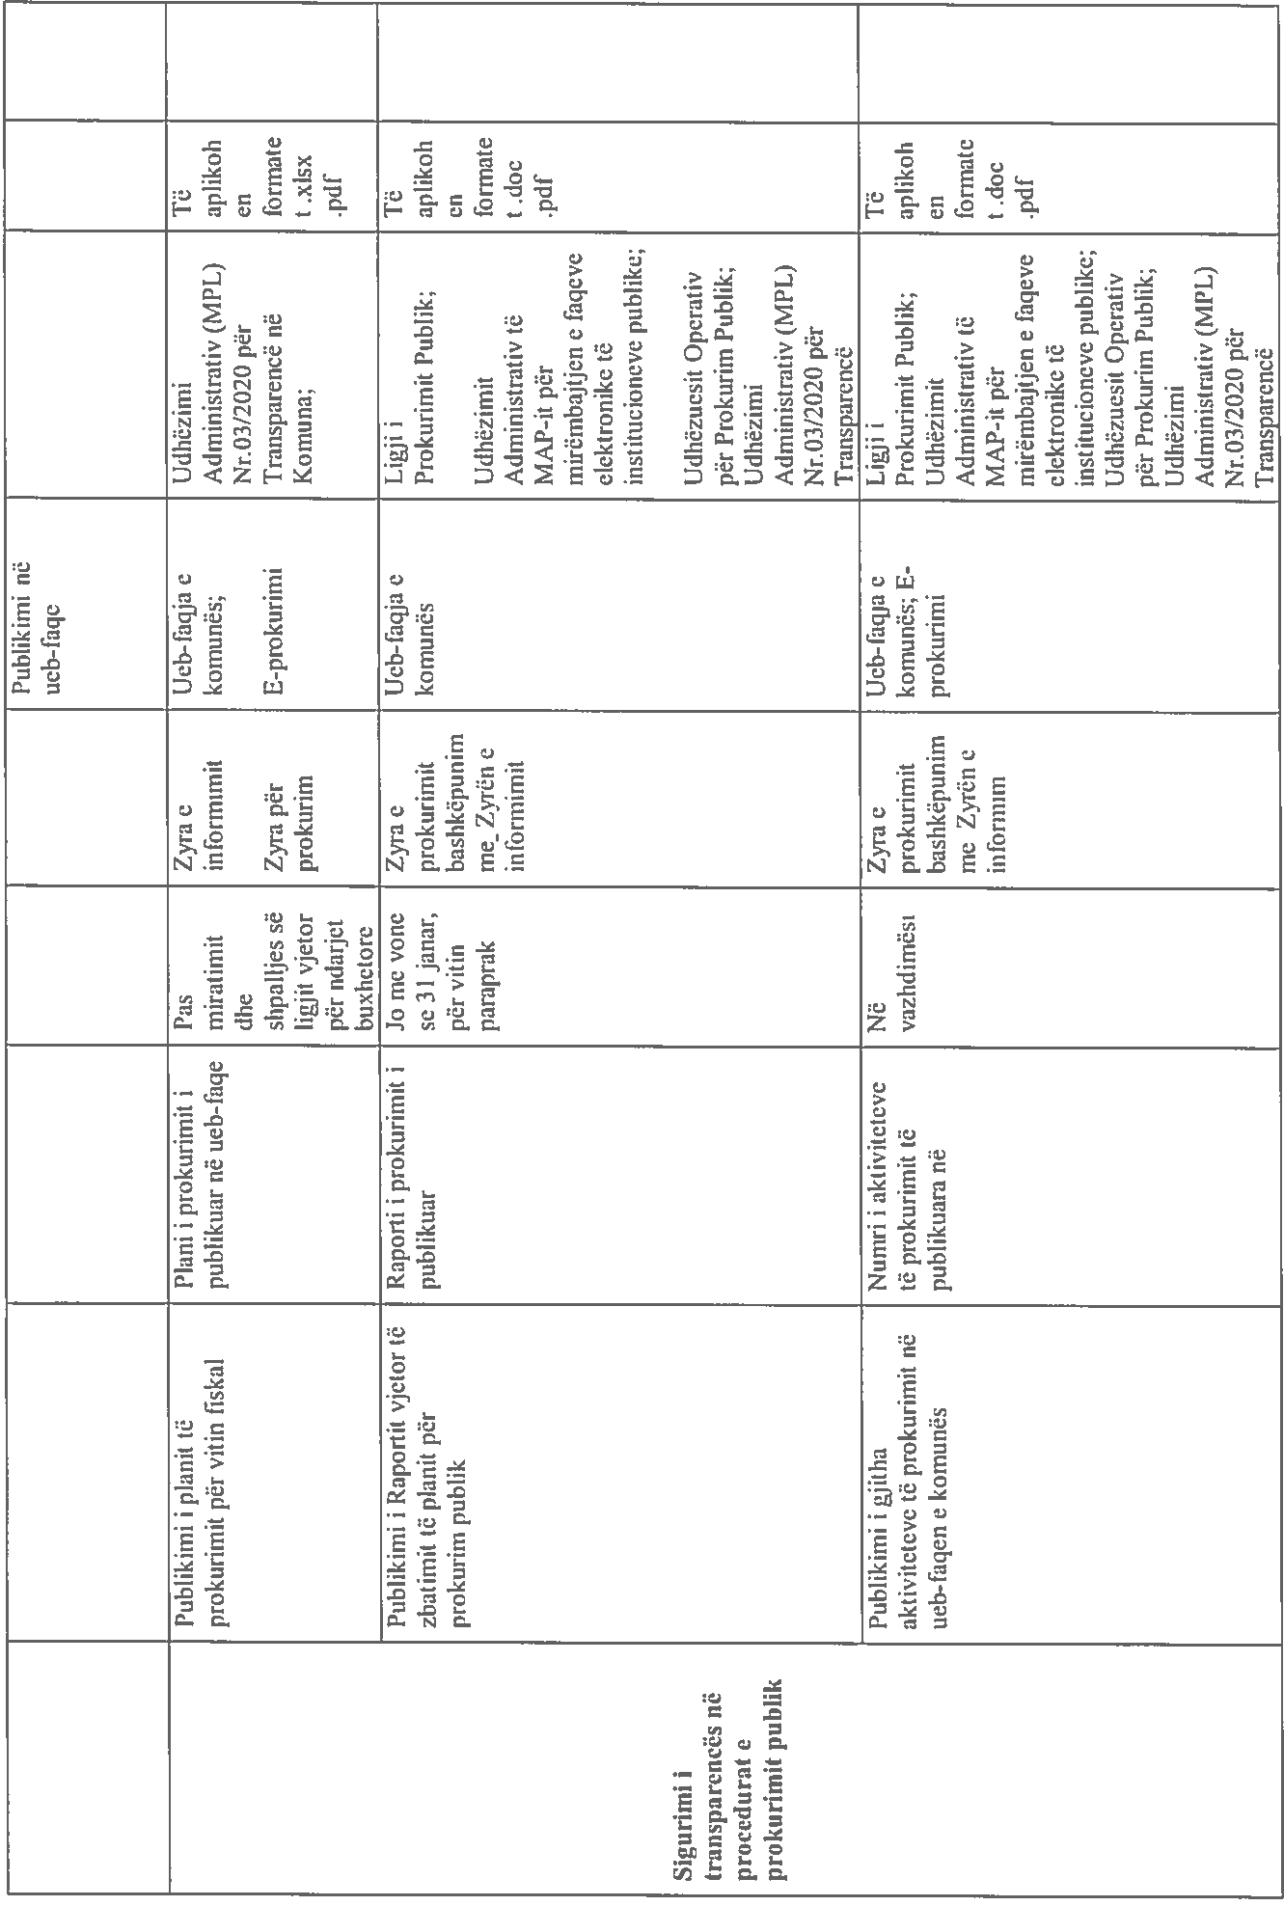

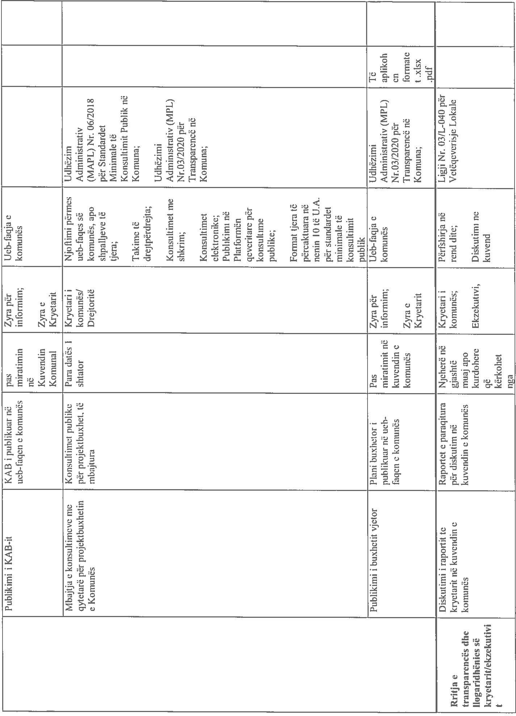

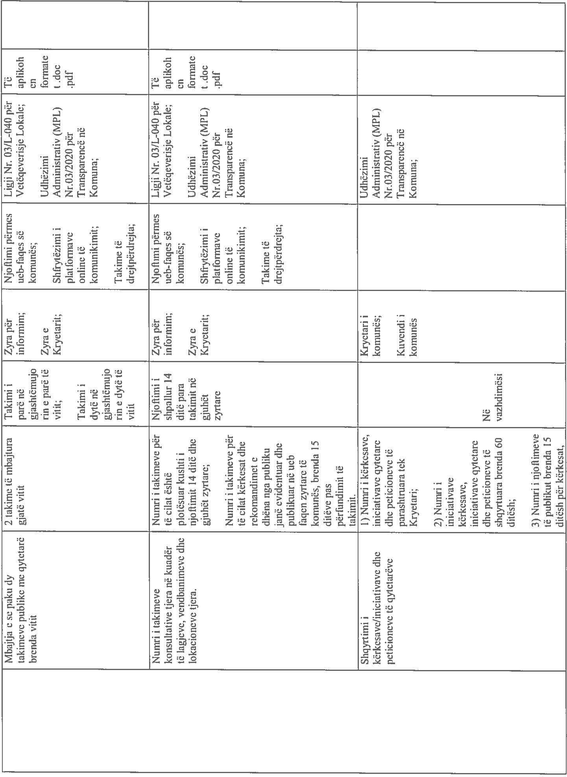

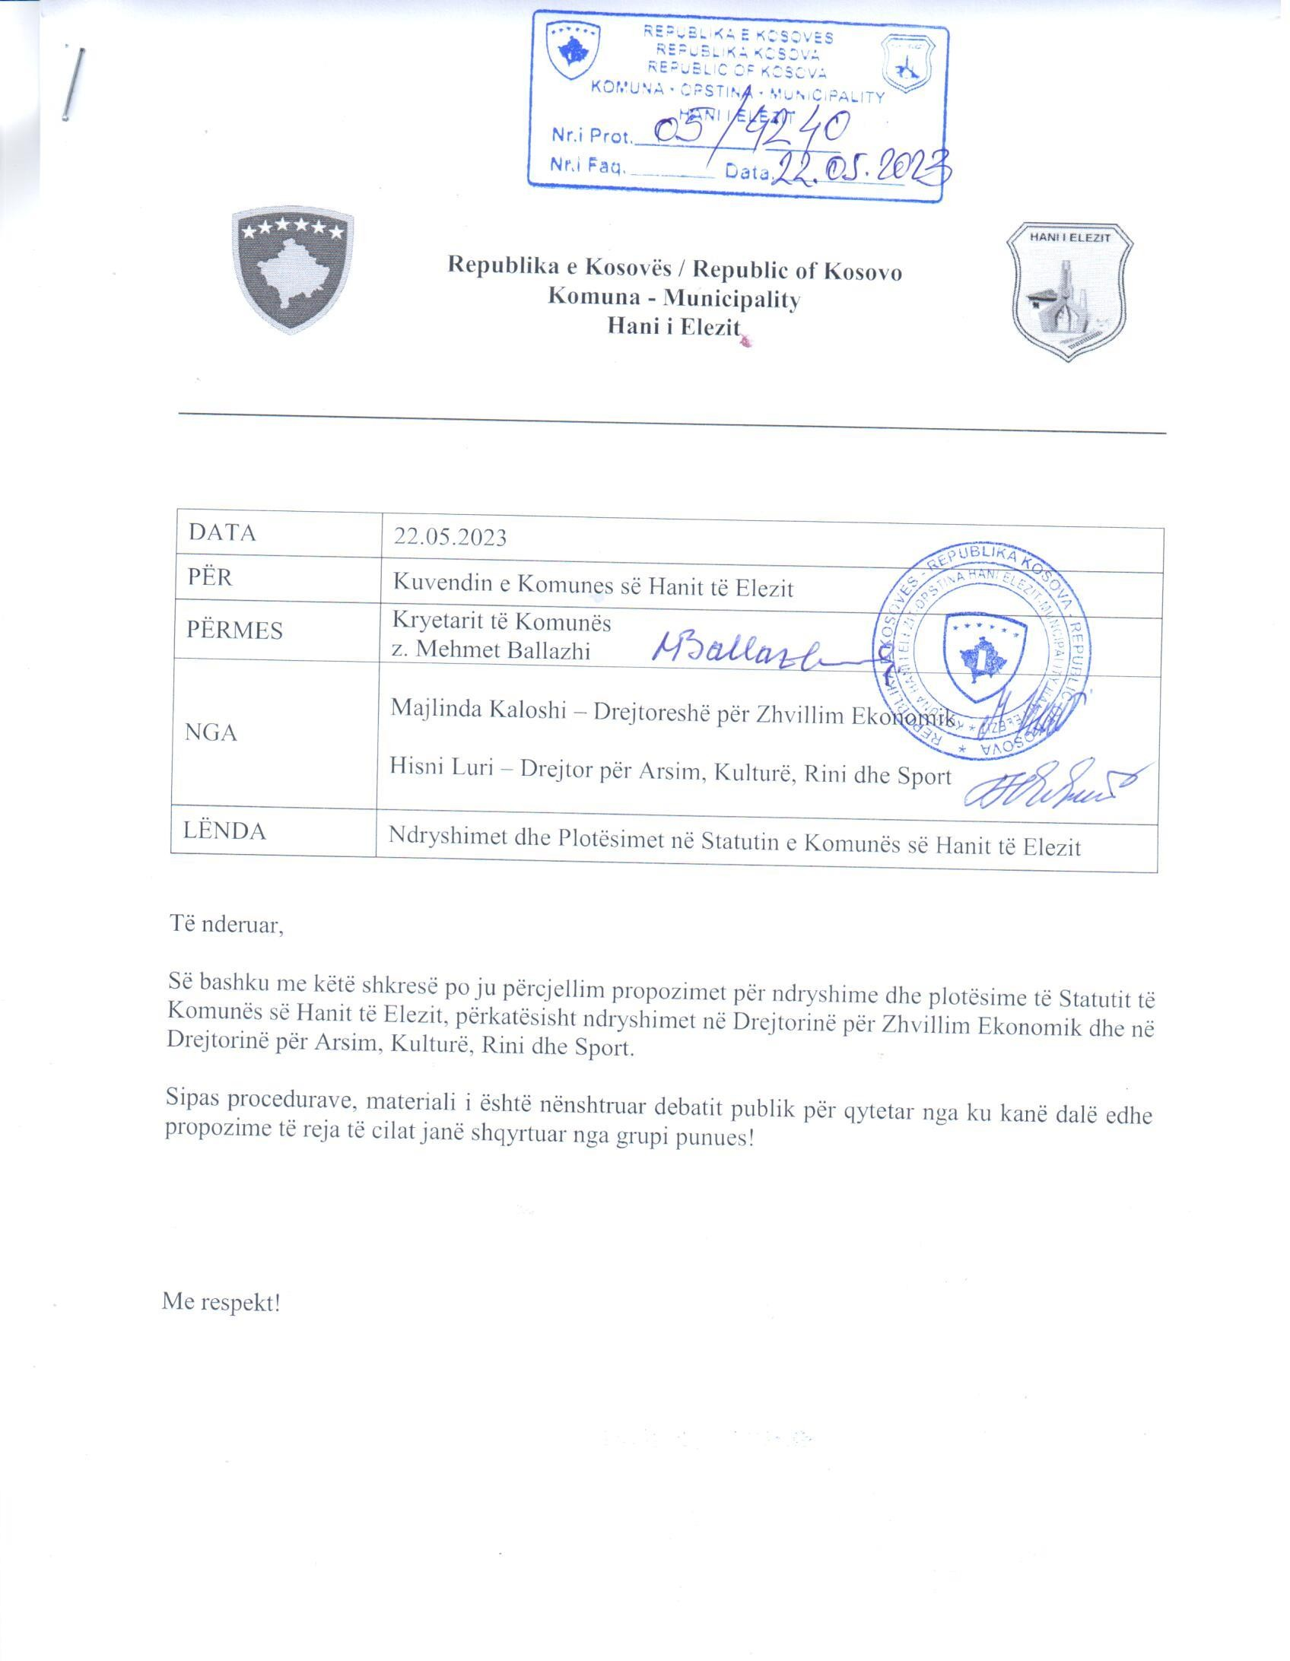

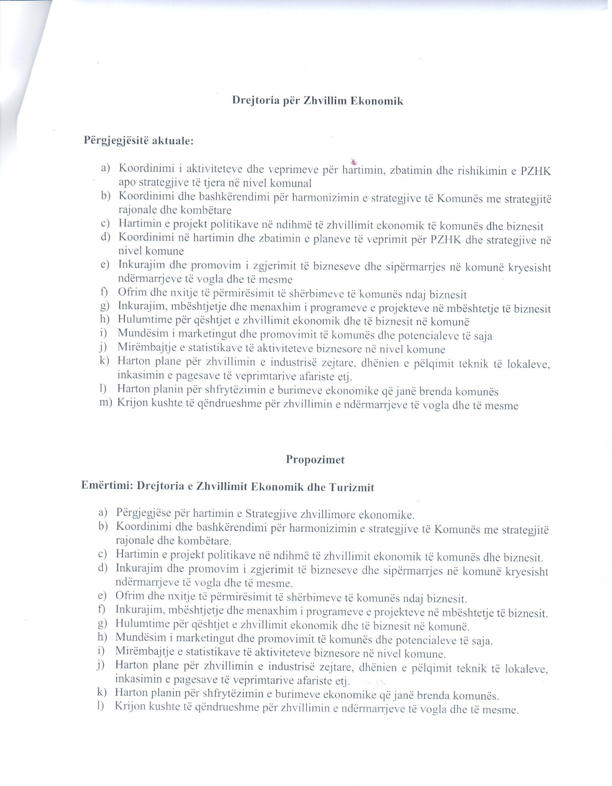

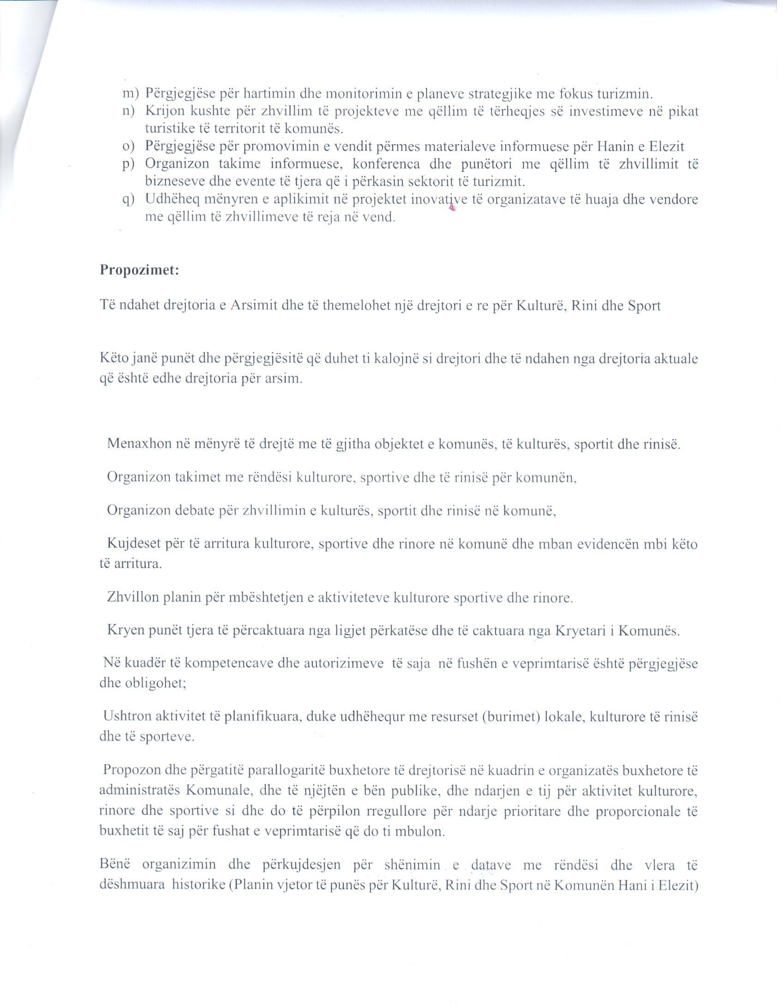

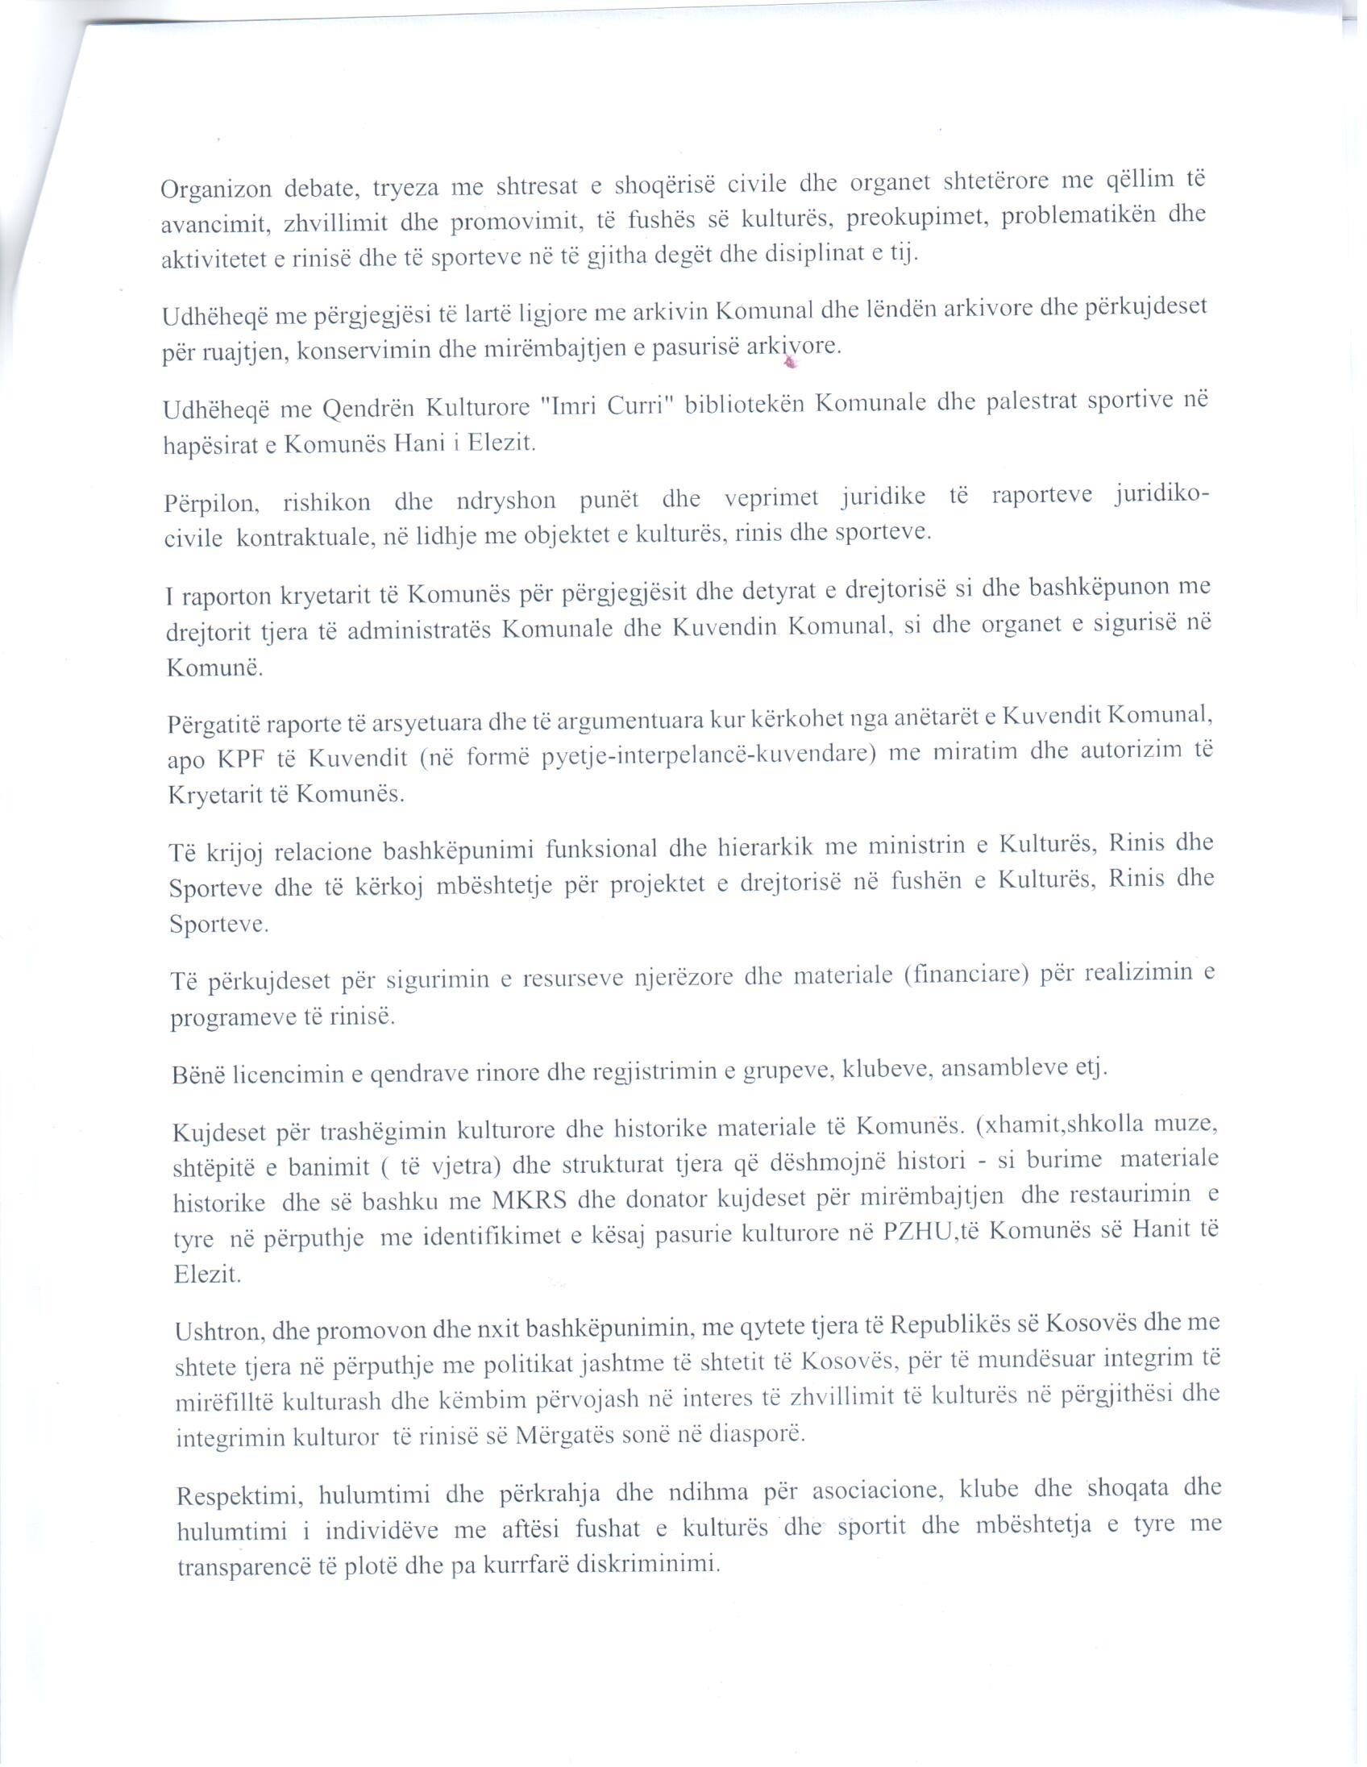

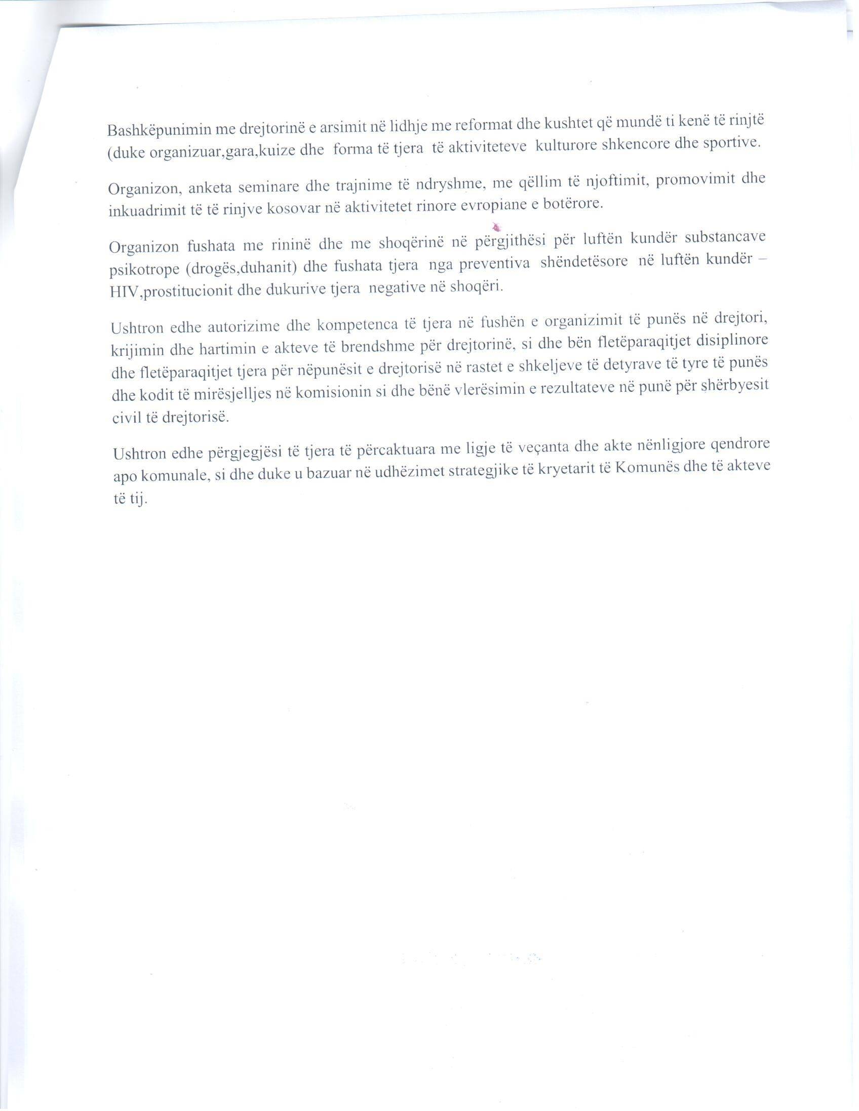

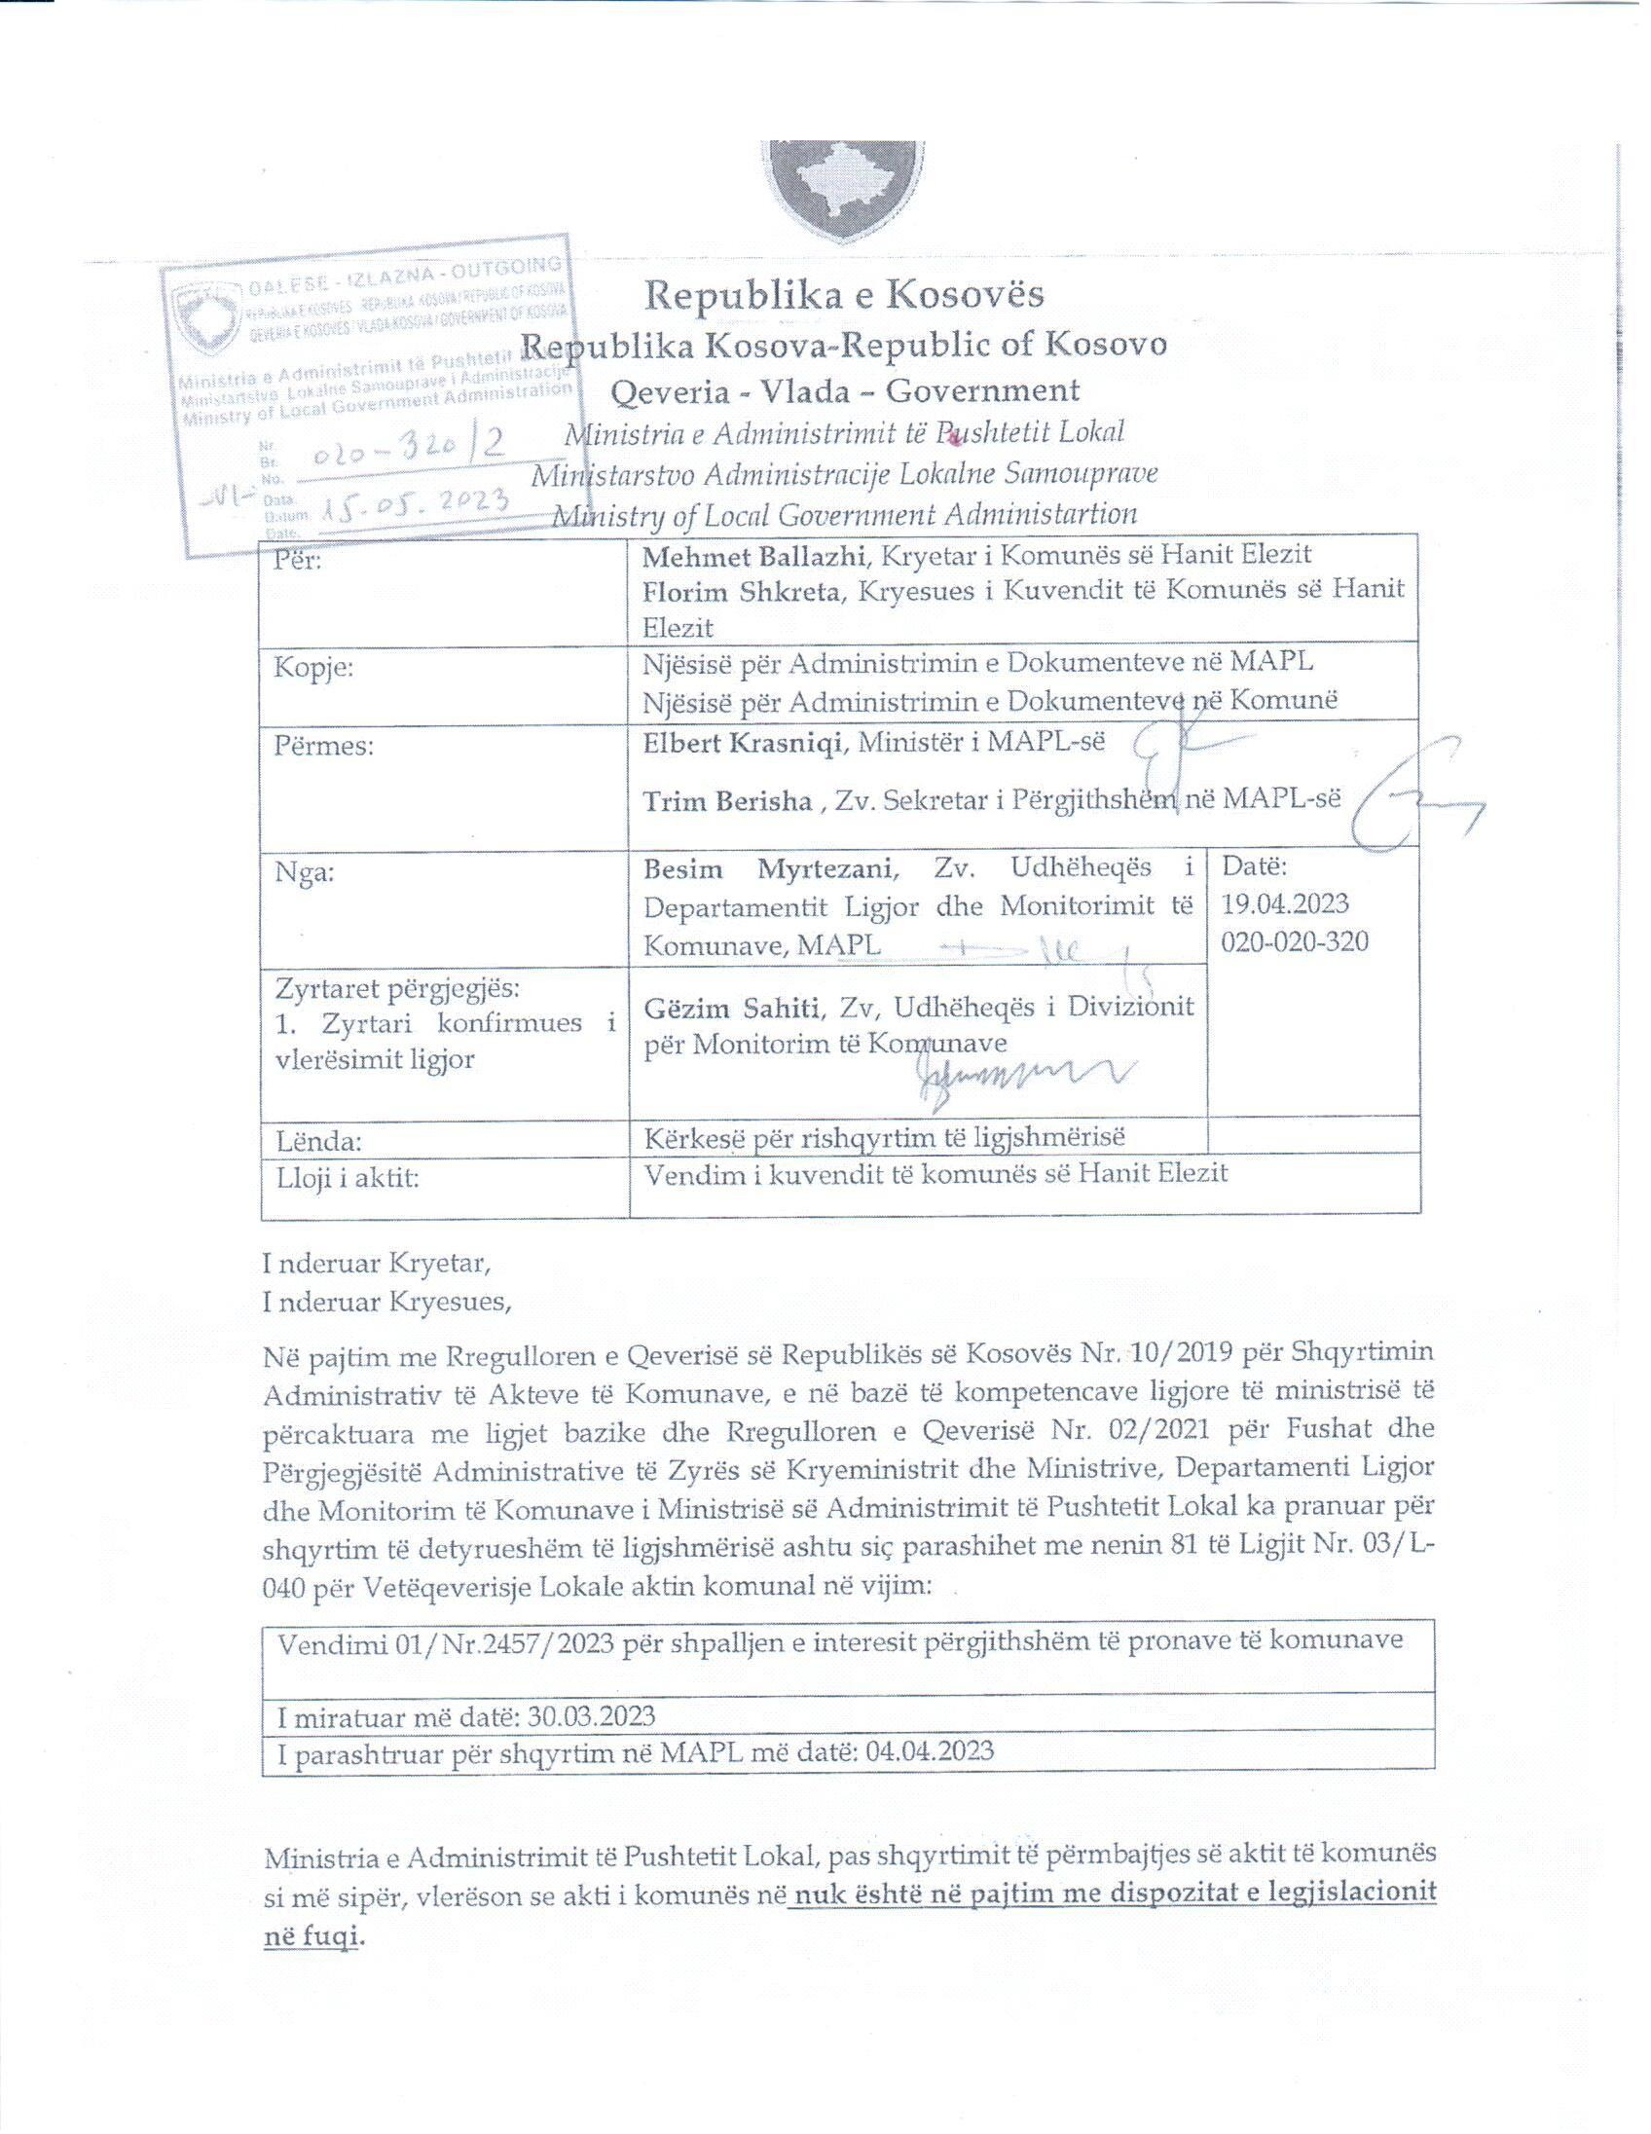

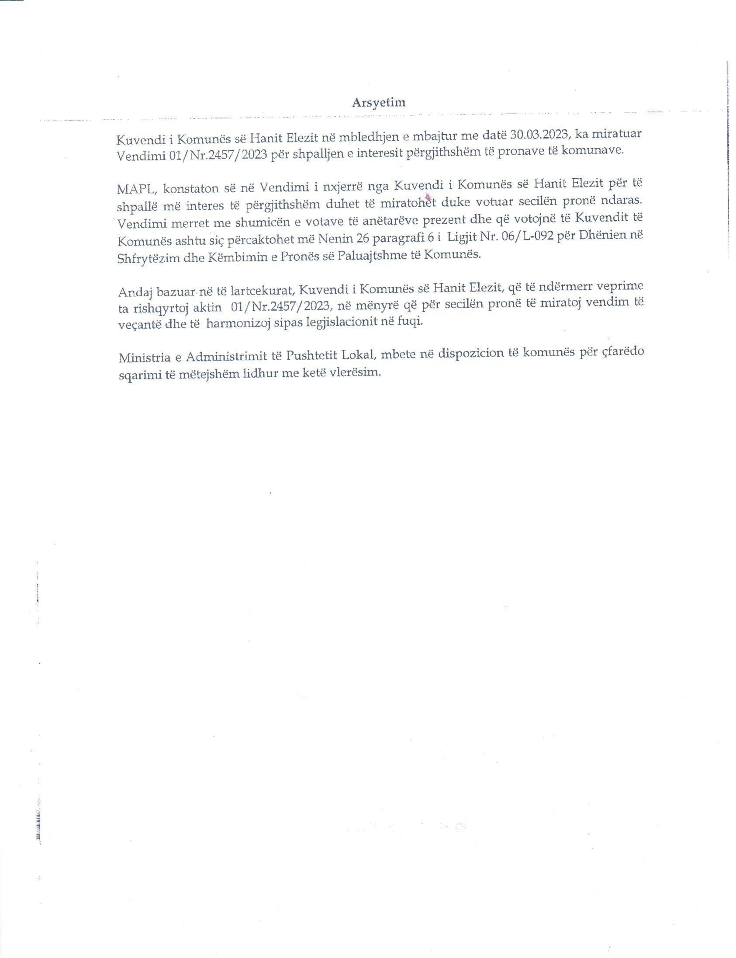

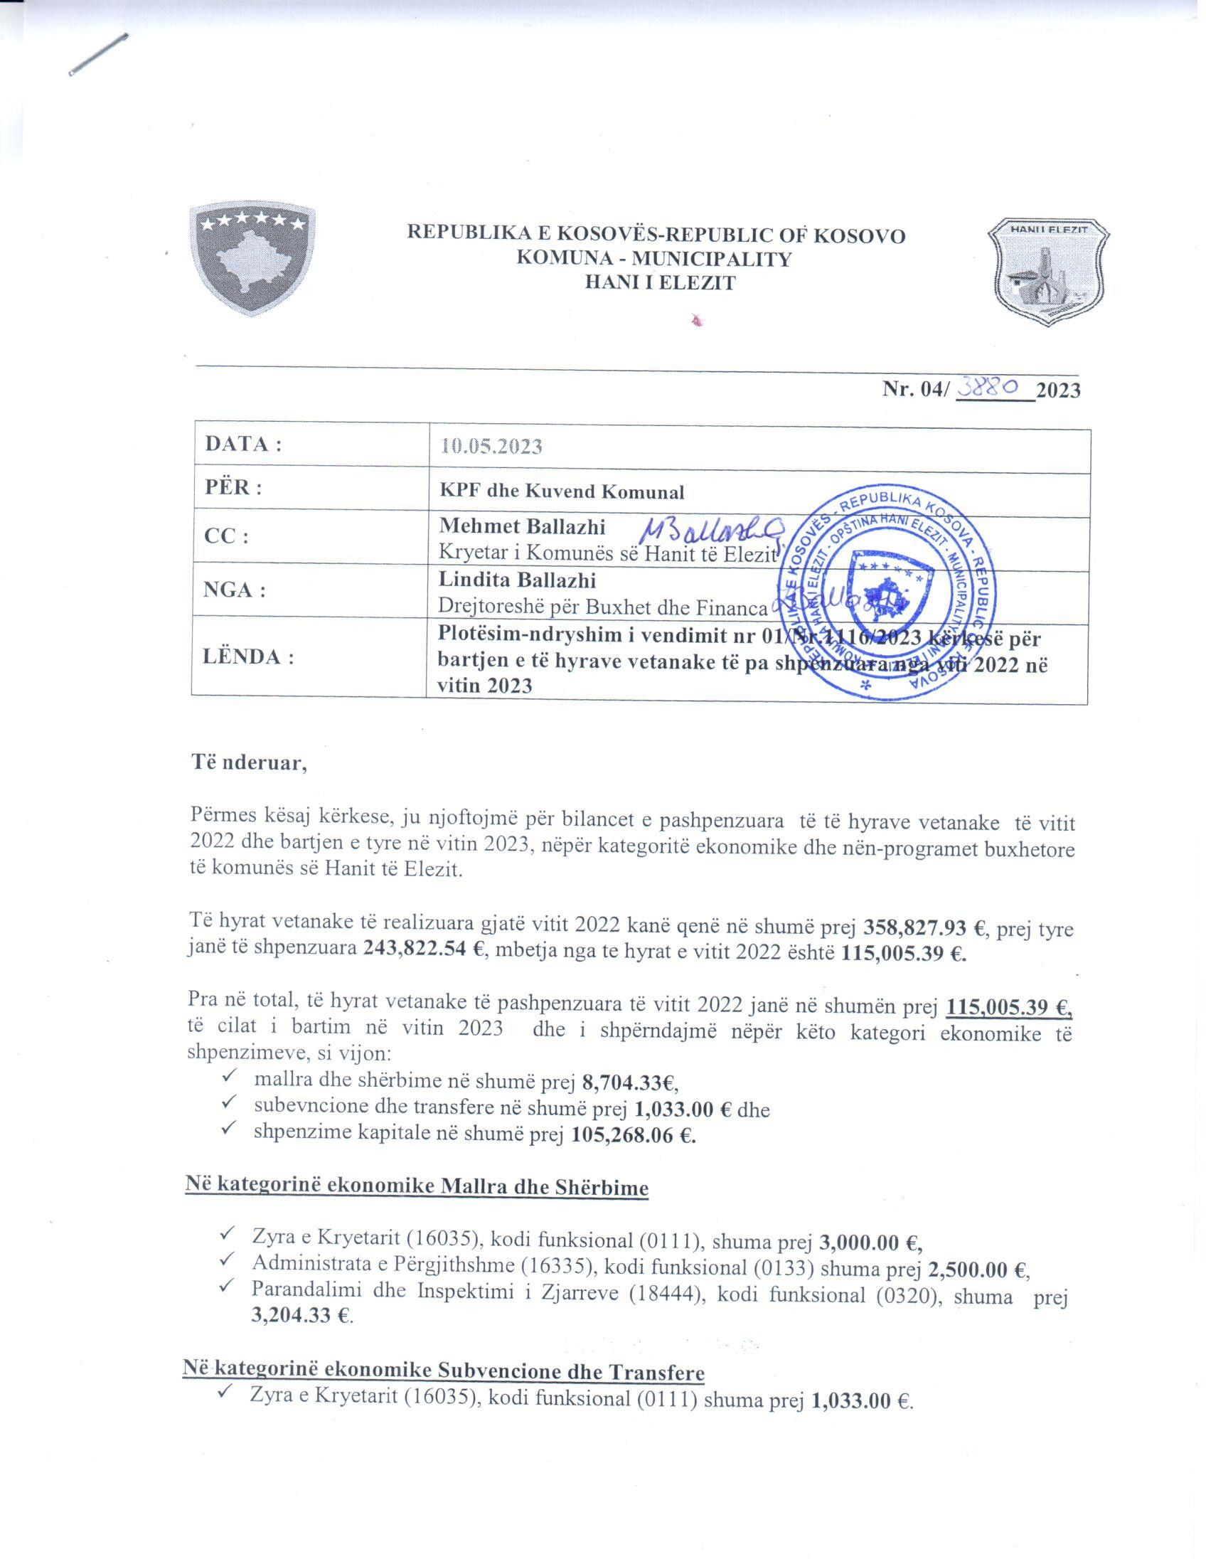

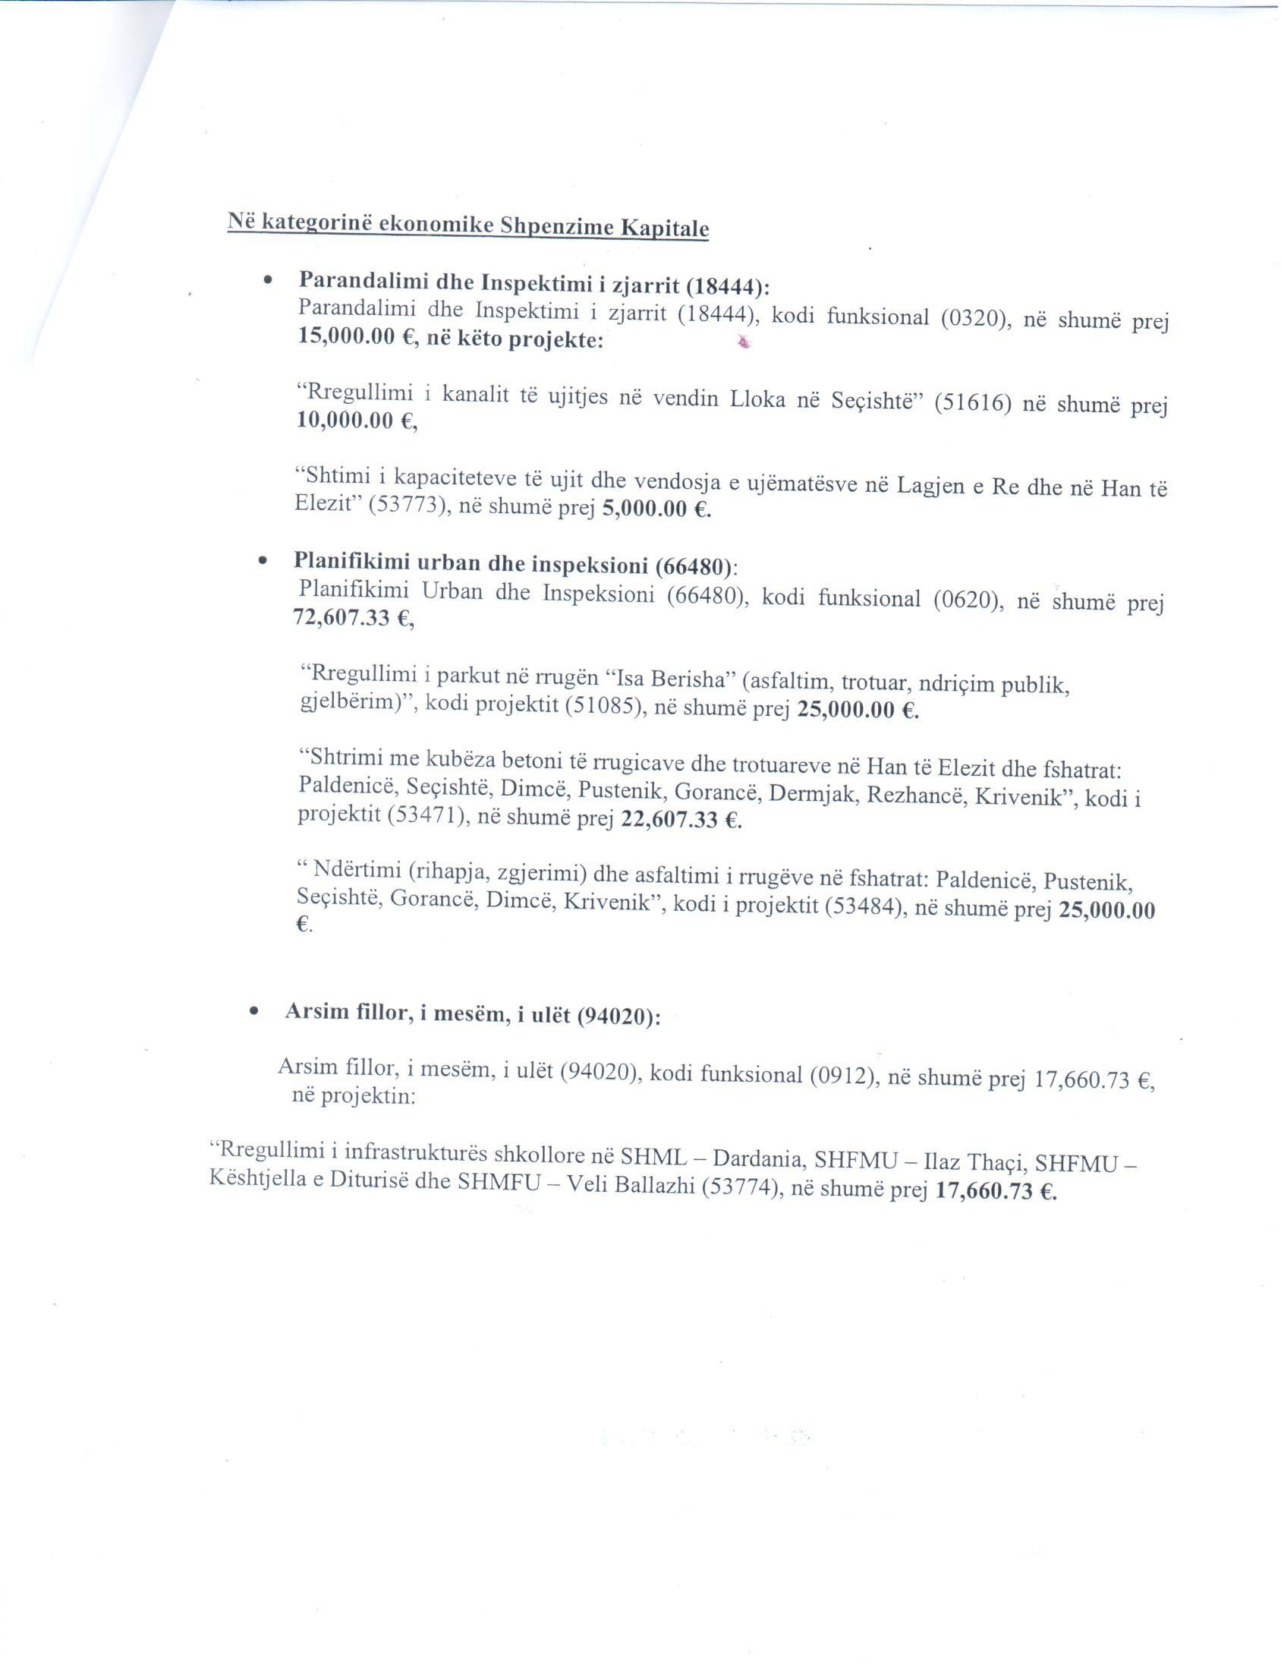

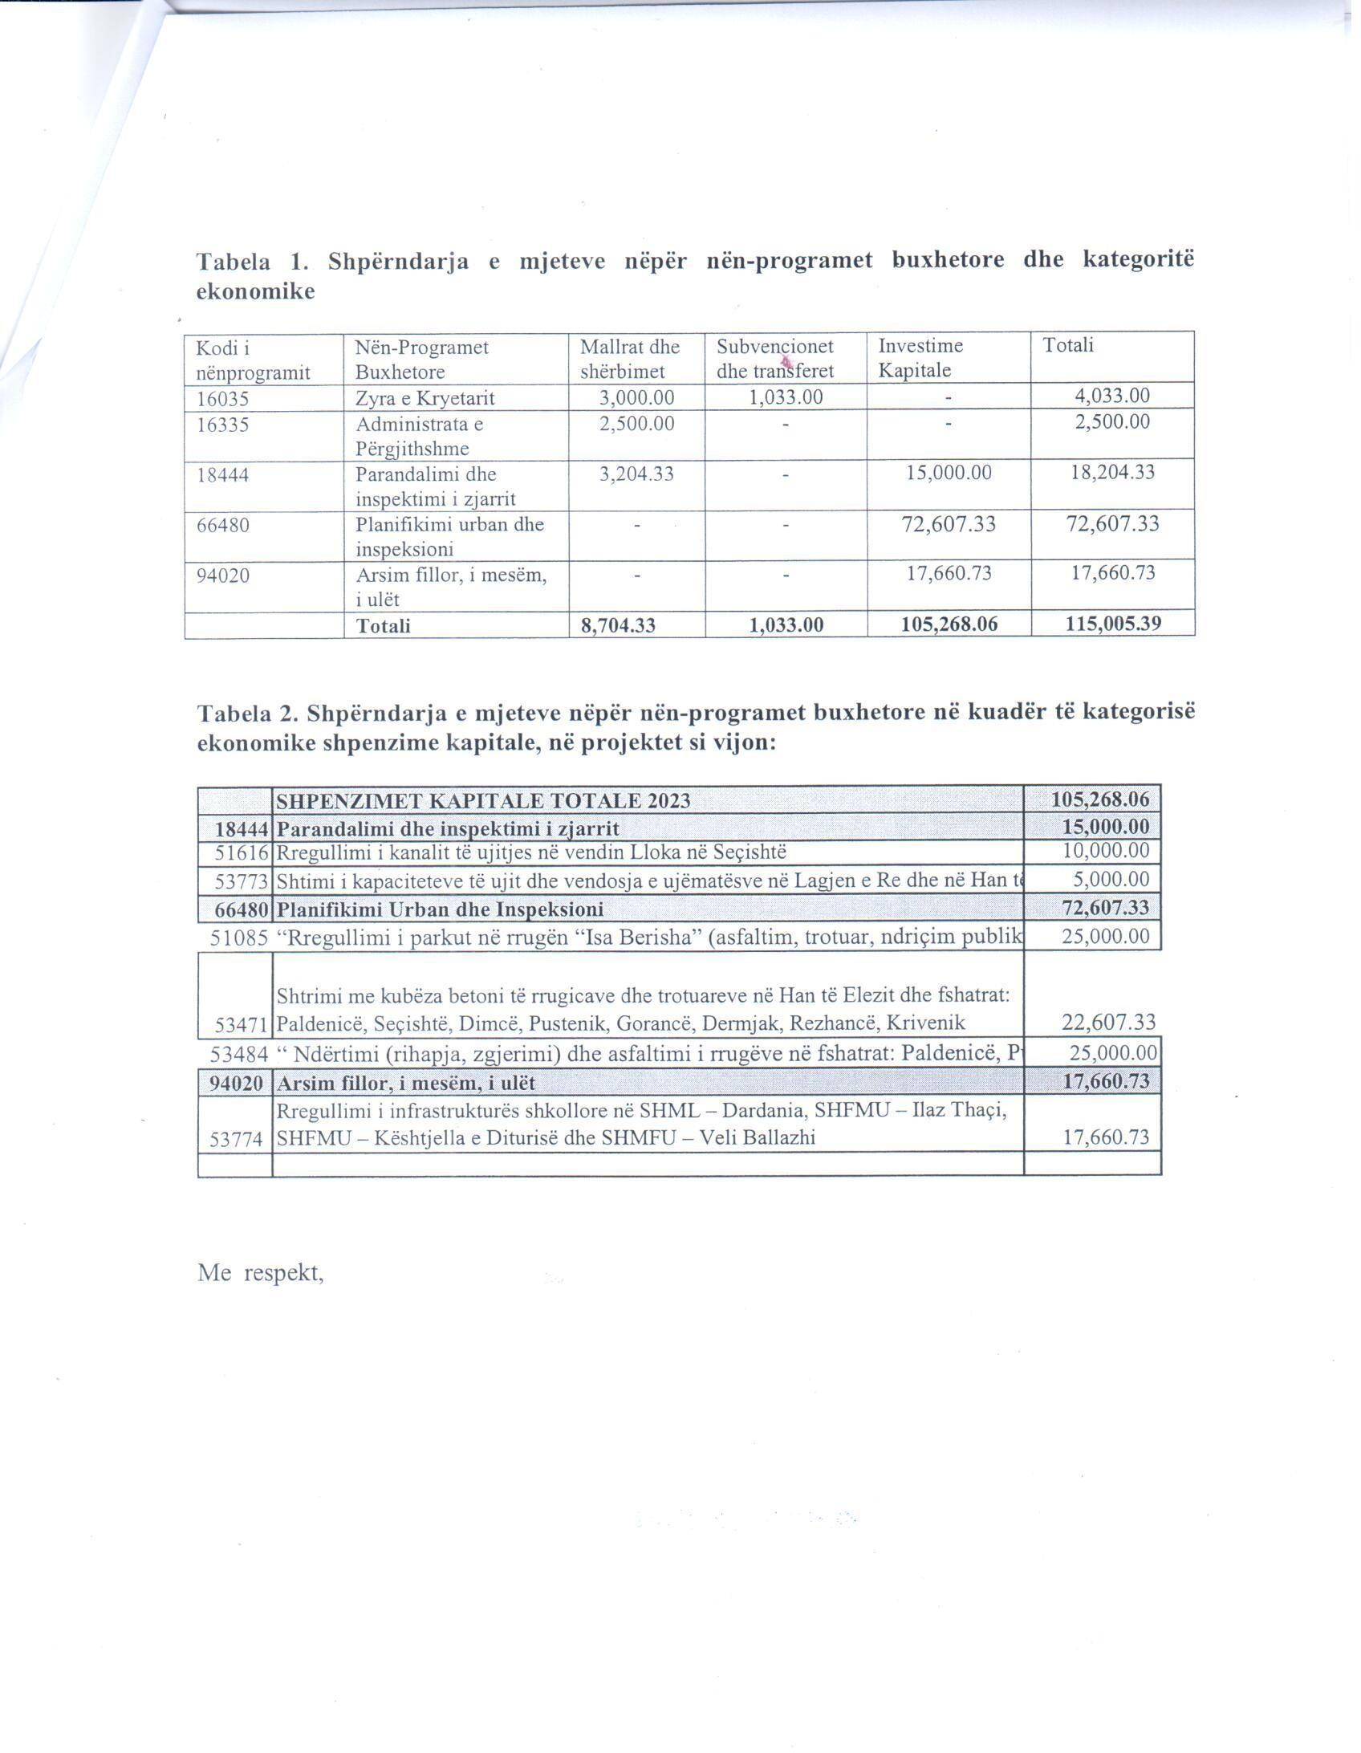

DREJTORIA E URBANIZMIT, KADASTRIT DHE MBROJTJA E MJEDISIT

INFORMATË MBI GJENDJEN NË MJEDIS

NË HAN TË ELEZIT PËR VITIN 2022

Hani i Elezit 05.05.2023

H Y R J E

Drejtoria e Urbanizmit, Kadastrit dhe Mbrojtja e Mjedisit (DUKMM) gjegjësisht Komuna e Hanit të Elezit, bazuar në mundësitë dhe kapacitetet e saja profesionale dhe financiare, në vazhdimësi përcjellë dhe ndërmerr masa për parandalimin dhe përmirsimin e gjendjes mjedisore siq janë: investimet kapitale publike të cilat ndërlidhen me mbrojtjen e ambientit, ndalimin e hedhjes së mbeturinave jashtë pikave grumbulluese, pengimin e hedhjes së mbeturinave inerte në lum dhe prrocka, kontrollimin e vazhdueshëm të operatorëve ekonomik, gurëthyesve si dhe ndotësve tjerë. Pavarsishtë kësaj, vitin 2022 ndotja e ambientit është pa ndryshime të mëdha në raport me ndotjen e vitit 2021.

NDOTJA E AJRIT

Ndotja e ajrit ndodhë kur në ajër lirohen substanca në sasi që mundë të dëmtojnë shëndetin e njerzve, kafshëve dhe bimëve ose mundë të shkaktojnë dëme materiale. Është e njohur se ndotësit kryesor të ajrit në Han të Elezit janë fabrika për prodhimin e çimentos SharrCem, numri i madh i veturave dhe mauneve në qarkullim sidomos në magjistralen Prishtinë-Hani i Elezit, përdorimi në masë të madhe i masës drusore për ngrohje gjatë sezonit dimëror, gurëthyesit etj.
Përndryshe, monitorimi i cilësisë së ajrit në Han të Elezit, bëhet nga IHMK (Instituti Hidrometeorologjik i Kosovës) përmes stacionit për monitorim i vendosur në oborrin e shkollës fillore “Ilaz Thaçi”. Ky stacion është reprezentativ për cilësinë e ajrit në sfondin urban dhe përmes tij monitorohen këto parametra: dioksidi i sulfurit (SO2), dioksidi i azotit (NO2) ozoni(O3), monoksidi i karbonit (CO), grimcat e imta PM10 dhe PM2.5. Po ashtu monitorimi i ajrit bëhet edhe nga stacioni për monitorim i Sharrcem, i vendosur në hapësirat e brendshme të saja. Ky stacion është reprezentativ për cilësinë e ajrit në sfondin industrial dhe përveç parametrave të lartpërmendur bënë matjen edhe të Oksideve të Squfurit (SOx), Oksidet e Azotit (NOx), si dhe pluhurit qe emetohet nga oxhaku i furrës, ftohësi i klinkerit dhe mullinjtë e çimentos. Sharrcem, në baza të rregullta mujore, raportet e monitorimit të ajrit ia përcjellë Drejtorisë së Mjedisit respektivisht inspektores Komunale për Mbrojtjen e Mjedisit, ndërkaq MMPH-ja këto raporte i publikon në faqen e Institutit Hidrometeorologjik të Kosovës (IHMK).

Më poshtë po japim Normat e Cilësisë së Ajrit sipas udhëzimit administrativ Nr.02/2011, si dhe rezultatet e monitorimit të cilësisë së ajrit nga stacioni i IHMK.

1

Normat e cilësisë së ajrit sipas udhëzimit administrativ Nr.02/2011
Parametri | Vlerat limite | Njësia matëse | Vlera limite (kufitare)  µ/m³ | Tejkalimet e lejuara për ditë brenda vitit
NO2 | Vlera limite për 1 orë, për | µ/m³ | 200 | 18
 | mbrojtjen e shëndetit të njeriut
 | Vlera limite vjetore, për mbrojtjen | µ/m³ | 40 | Nuk parashihet
 | e shëndetit të njeriut
 | Vlera limite vjetore për mbrojtjen | µ/m³ | 30 | Nuk parashihet
 | e vegjetacionit
SO2 | Vlera limite për 1 orë, për  mbrojtjen e shëndetit të njeriut | µ/m³ | 350 | 24
 | Vlera limite për 24 orë, për  mbrojtjen e shëndetit të njeriut | µ/m³ | 125 | 3
CO | Vlera limite për mesataren ditore  të maksimales 8 orëshe për mbrojtjen e shëndetit të njeriut | mg/m³ | 10 | Nuk parashihet
PM10 | Vlera limite për 24 orë, për | µ/m³ | 50 | 35
 | mbrojtjen e shëndetit të njeriut
 | Vlera limite vjetore për mbrojtjen | µ/m³ | 40 | Nuk parashihet
 | e shëndetit të njeriut
PM2.5 | Viti kalendarik | µ/m³ | 25 | Nuk parashihet
O3 | Objektivi afatgjatë për mbrojtjen e  shëndetit të njeriut | µ/m³ | 120 | Nuk parashihet
 | Pragu i informimit | µ/m³ | 180 | Nuk parashihet
 | Pragu i alarmit | µ/m³ | 240 | Nuk parashihet

Indexi i Cilësisë së Ajrit sipas standardeve të BE-s
Cilësia | Shumë e  mirë | E  mirë | E  moderuar | E  pashëndetshme | E  rrezikshme  për shëndetin
Grimcat e pluhurit më të vogla se 2.5µm  (PM2.5) | 0-10 | 10-20 | 20-25 | 20-50 | 50-800
Grimcat e pluhurit më të vogla se 10µm  (PM10) | 0-20 | 20-35 | 35-50 | 50-100 | 100-1200

2

Dioxidi i azotit (NO2) | 0-40 | 40-100 | 100-200 | 200-400 | 400-1000
Ozoni (O3) | 0-80 | 80-120 | 120-180 | 180-240 | 240-600
Dioksidi i Sulfurit  (SO2) | 0-100 | 100-200 | 200-350 | 350-500 | 500-1250
Niveli i indexit i bazuar në përqëndrimin e ndotësve shprehur në µg/³

Rezultatet e monitorimit të cilësisë së ajrit nga stacioni i IHMK

Dioksidi i Sulfurit SO2 (µg/m³)
Emërtimi | Viti 2021 | Viti 2022
Vlera mesatare vjetore e emetimit | 8.5 µg/m³ | 5.3 µg/m³
Muaji me vlerën mesatare më të lartë | 16 µ/m³ (dhjetor) | 10 µ/m³ (dhjetor)
Muaji me vlerën mesatare më të ulët | 1.9 µ/m³ (tetor) | 2.7 µ/m³ (maj)

Monoksidi i Karbonit CO (µg/m3)
Emërtimi | Viti 2021 | Viti 2022
Vlera mesatare vjetore e emetimit | 0.35 µ/m³ | 0.32 µ/m³
Muaji me vlerën mesatare më të lartë | 0.7 µ/m³ (shkurt) | 1 µ/m³ (gusht)
Muaji me vlerën mesatare më të ulët | 0.1 µ/m³ (shkurt-korrik) | 0.1 µ/m³ (prill)

Dioksidi i Azotit NO2 (µg/m³)
Emërtimi | Viti 2021 | Viti 2022
Vlera mesatare vjetore e emetimit | 16.29 µ/m³ | 15.4 µ/m³
Muaji me vlerën mesatare mët të lartë | 16.29 µ/m³ | 23.12 µ/m³(dhjetor)
Muaji me vlerën mesatare më të ulët | 12.5 µ/m³ (qershor) | 9.8 µ/m³ (qershor)

Ozoni (O3) (mg/m³)
Emërtimi | Viti 2021 | Viti 2022
Vlera mesatare vjetore e emetimit | 60.28 mg/m³ | 57.5 mg/m³
Muaji me vlerën mesatare më të lartë | 160.6 mg/³ (korrik) | 91.2mg/³ (korrik)
Muaji me vlerën mesatare më të ulët | 30.9 mg/m³ (dhjetor) | 22 mg/m³ (dhjetor)

3

Grimcat PM10 (µg/m3)
Emërtimi | Viti 2021 | Viti 2022
Vlera mesatare vjetore e emetimit | 16.95/m³ | 19.3 µg /m³
Muaji me vlerën mesatare më të lartë | 35.3µg/m³ (nëntor) | 30µg/m³ (dhjetor)
Muaji me vlerën mesatare më të ulët | 3.9 (gusht) | 10.8 (shtator)
Vlera maximale për një ditë | 86.6µg/m³ | 68µg/m³ (korrik)
Data e vlerës maximale e mesatares ditore | 24.12.2021viti | 23.12.2022viti

Grimcat PM2.5 (µg/m3)
Emertimi | Viti 2021 | Viti 2022
Vlera mesatare vjetore e emetimit | 13.52 µg/m³ | 13.9 µg/m³
Muaji me vlerën mesatare më të lartë | 26.2 µg/m³ (shkurt) | 26.3 µg/m³ (dhjetor)
Muaji me vlerën mesatare më të ulët | 3.6 µg/m³ (gusht) | 7.5 µg/m³ (korrik)
Vlera maximale për një orë | 132.3µg/m³ | 94.4µg/m³
Data e vlerës maximale | 23.12.2021viti | 23.12.2022viti

Vlerësimi i cilësisë së ajrit gjatë vitit 2021, bazuar në të dhënat e monitorimit nga IHMK

Ky vlerësim përfshinë vlerat mesatare vjetore dhe të njejtat janë krahasuar me vlerat maksimale të lejuara (VLM) sipas U.A 02/2011 për normat e cilësisë së ajrit si dhe krahasimin me vitin paraprak. Nga të dhënat për matjen e përqendrimit të ndotësve në ajër mund të konstatohet se vitin 2022, tejkalime të vlerës maksimale të lejuar janë regjistruar te O3 (Ozoni) dhe ate muajin mars gjithësejtë 5 orë me tejkalime, në muajin maj 3 orë me tejkalime, qershor 5 orë me tejkalime, korrik 62 orë me tejkalime dhe mujin gushtë 28 orë. Vlera maximale për një orë është regjistruar me dt.24.07.2022 dhe ate 175.5 mg/m³. Për sa i përket PM10 në muajin janar janë regjistruar 3 ditë me tejkalime si dhe muajin dhjetor 4 ditë me tejkalime. Vlera maximale për një ditë është regjistruar me dt.23.12.2022 dhe ka arritë 668µg/m³. Ndërkaq sa i përketë PM2.5 vlerat më të larta janë shënuar në muajt Nëntor, Dhjetor, Janar dhe Shkurt (vlera maksimale për një orë është shënuar me dt. 23.12.2022 dhe ka arritur në 94.4µg/m³). Vlerat e shënuara pothuajse janë dyfishi i vlerave limite të përcaktuar me U/A 02/2011 dhe bazuar në indexin e cilësisë së ajrit, këto vlera kategorizohen si të pashëndetshme. Këto vlera pak sa më të larta të përqëndrimit të këtyre ndotësve në ajrë kryesishtë i atribohen ndotjes nga SharrCem-i, ngrohjes me masë drusore, qarkullimit të dendur të automjeteve si dhe kushteve të pafavorshme meteorologjike. Përndryshe vlerat mesatare vjetore të SO2, CO, NO2 , O3, PM2.5 dhe PM10 për vitin 2022 kanë qenë në vlerat normale kufitare të lejuara me U/A nr.02/2011.

4

NDOTJA E TOKËS dhe UJIT

Për sa i përket ndotjes së tokës dhe ujit, nuk ka ndryshime thelbësore në raport me vitin 2021. Edhe më tutje teritori i Hanit të Elezit (toka) është e kontaminuar nga ndotja afatgjate si rezultat i emetimit të pluhurit dhe substancave tjera të dëmshme nga fabrika e çimentos për më shumë se tetë dekada të funksionimit të saj. Edhe më shumë të dëmshme janë mbetjet e azbestit të përhapura gjithëandej Hanit të Elezit e më së shumti në brigjet e lumit Lepenc, si rezultat i operimit të Sharr-Sallonitit në vitet e tetëdhjeta dhe nëntëdhjeta.
Për sa i përket ndotjes së ujit edhe më tutje shqetësuese është ndotja e lumit Lepenc nga mbeturinat e patrajtuara të sistemit të ujrave të zeza e kombinuar me ndotjen kimike nga industritë në këtë regjion. Përndryshe ndotja e lumit Lepenc renditet në kategorinë dy dhe tre nga katër kategoritë e klasifikimit.

SEKTORI I MJEDISIT

Në fushën e mbrojtjes së mjedisit janë bërë inspektime të rregullta nga inspektorja e mjedisit dhe aty ku është parë e arsyeshme janë bërë vërejtje me gojë si dhe një gjobë mandatore. Sektori i Mjedisit në vazhdimësi ka monitoruar ndotjen nga “Sharrcem” ku me shkresë zyrtare i jemi drejtuar “Sharrcem”-it me ç’rast kemi shprehë paknaqësitë tona dhe të qytetarëve lidhur me ndotjen e ajrit ku kemi kërkuar që të marrin masa për parandalimin e ndotjes së ajrit si dhe kemi njoftuar Inspektorët e MMPHI-së dhe kemi inspektuar së bashku .Sektori i Mjedisit ka bërë identifikimin e deponive ilegale dhe në bashkëpunim me kompaninë “Pastrimi” është bërë pastrimi dhe eleminimi i tyre.Po ashtu me një aksion për pastrim të organizuar nga Komuna kemi shënuar dhe Ditën Ndërkombtare të Tokës.Në periudhën raportuese sektori i mjedisit ka lëshuar dy Leje Mjedisore Komunale, prej të cilave njera ndërlidhet me një ndërtim të kategorisë I.

Pjesë e kësaj informate është dhe raprti i SharrCem.

Kjo informatë është përpiluar nga drejtori i Drejtorisë së Urbanizmit, Kadastrit dhe Mbrojtjes së Mjedisit, i ndihmuar nga zyrtarja për Mjedis Fatbardha Bushi.

Hani i Elezit Drejtori i DUKMM
Maj, 2023 Nexhmedin Daci

5

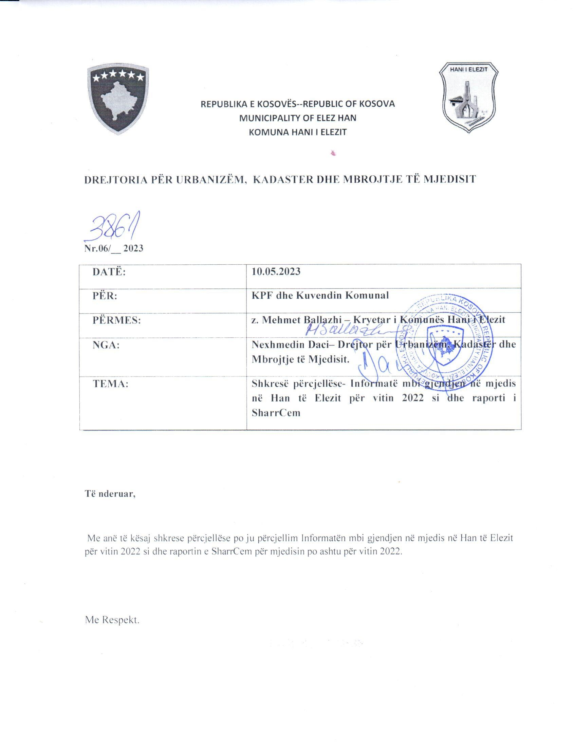

2022
RAPORTI VJETOR PËR MJEDISIN

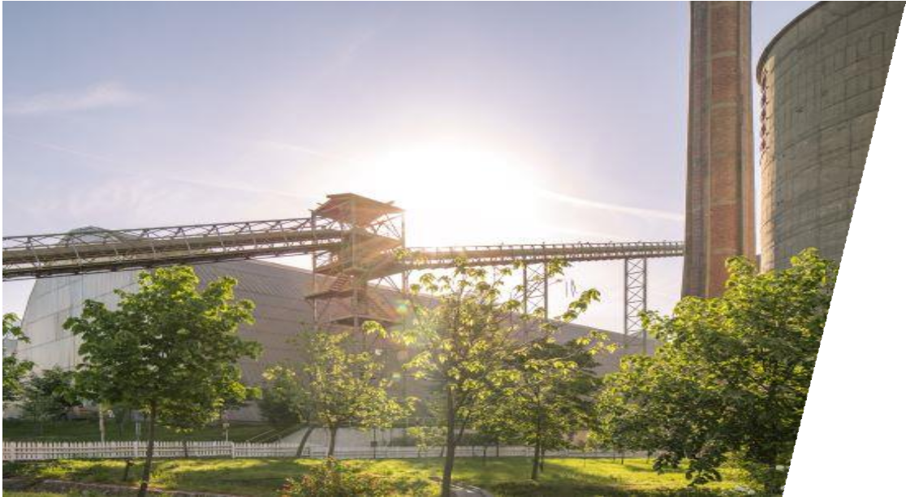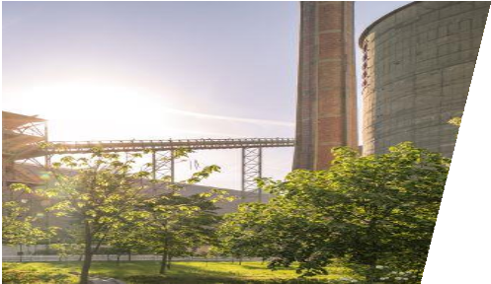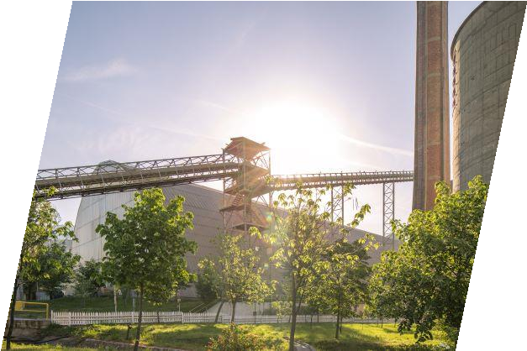



.

Environmental Annual Report | 2022

Përgjegjësitë Mjedisore në Sharrcem

1
Sharrcem-i kujdeset për një mjedis të pastër dhe të shëndetshëm. Për t'i shërbyer më së mirë këtij qëllimi, Sharrcem-i gjithashtu kujdeset dhe investon në edukimin si dhe ruajtjen e një mjedisi të pastër, të sigurt dhe të qëndrueshëm. Si pjesë e punës sonë të përditshme ne përpiqemi që të ofrojmë dhe sigurojmë një menaxhim sa më efektiv të mjedisit, duke vepruar në përputhje me standardet mjedisore, duke minimizuar ndotjen dhe duke marrë masat e nevojshme në parandalimin e dëmtimit të mjedisit. Si pjesë e angazhimit të TITAN Group, duke "për të bërë më pak dëm të bëjmë më të mirën", menaxhimi dhe përmirësimi i performancës mjedisore është çelësi kryesorë për të nxitur qëndrueshmërinë, edhe përgjatë rrethanave jashtëzakonisht të vështira ekonomike.

Ne kemi për qëllim që të përmirësojmë vazhdimisht punën tonë duke rritur vetdijen tonë ndaj sfidave të mëdha me të cilat përballet Sharrcem-i drejt qëndrueshmërisë mjedisore. Ne vazhdimisht përpiqemi që të krijojmë menaxhim efektiv mjedisor, duke matur dhe monitoruar performancën tonë, dhe vazhdimisht kërkojmë që të përmirësojmë dhe në të njejtën kohë të promovojmë praktikat më të mira në fabrikën tonë duke angazhuar palet e interesit, në transparence të plotë nëpërmjet raportimit publik të performancës dhe progresit. Ne gjithashtu angazhohemi me përkushtimin tonë që në vashdimësi të jemi në hap me kohen përmes trajnimeve te shumta, duke i integruar ato në procesin e zhvillimit të biznesit. Sharrcemi operon nën kushtet e lejes së Integruar( IPPC ) qe nga viti 2014 dhe i ka të përmbushura të gjitha kërkesat sipas planit të përputhshmerive të lejes së Integruar.

1

Përmbledhje 2022

2

Mbledhja Vjetore e Komitetit Mjedisor (CEC)
Komiteti mblidhet çdo vit për të analizuar, diskutuar dhe miratuar programet mjedisore, planet e veprimit, raportin vjetor dhe treguesit e performancës mjedisore për vitin përkatës.
Në vazhdim do të paraqiten disa nga aktivitetet tona kryesore për vitin 2022.

Internal Audit - Sipas orarit të grupit për auditimet periodike të performancës mjedisore, fabrika e Sharrcem-it u auditua nga 8 deri në 11 Nëntor 2022.

Asnjë jo konformitet nuk është gjetur.
Auditimi i ricertifikimit - Auditimi i ricertifikimit të Sistemit të Menaxhimit Mjedisor u mbajt në Nëntor, 2022 sipas standardit EN ISO 14001:2015, nga kompania e jashtme certifikuese EUROCERT.
Gjatë auditimit, veprimet e ndërmarra për gjetjet e evidentuara gjatë auditimit të mëparshëm për zbatimin e Sistemit të Menaxhimit Mjedisor, përmirësimi i vazhdueshëm i tij është vlerësuar shumë.
Asnjë jo konformitet nuk është gjetur.
.

Përmirësimet e vazhdueshme:
Në kuadër te monitorimeve dhe raportimeve per vitin 2022 përveq monitorimit të vazhdueshem të emisioneve nga burimet kryesore, në baze periodike është bërë monitorimi i cilësis së ajrit dhe zhurmave në mjedis në perimetrin e fabrikes dhe minierat Dimce dhe Seqishte .
Në baza periodike është bërë edhe monitorimi i cilësise së ujrave nentoksor dhe ujrave shkarkues nga impianti për trajtimin e ujrave të zeza.


Raport vjetor per Mjedisin 2022
2

Sistemi për monitorimin e vazhdueshem të emisioneve

3

Përtej kërkesave ligjore, kompania vullnetarisht vendosi të krijojë dhe operojë një sistem të monitorimit të vazhdueshëm te Emisioneve (CEMS), që nga fillimi i vitit 2013.
Nje kerkese e tille qe nga viti 2014 eshte e percaktuar edhe me kushtet e lejes se Integruar .

- CEMS verifikohen në mënyrë periodike për sigurimin e cilësisë së të dhënave, nga palët e treta.

- Të gjitha instrumentet për CEMS janë të kalibruar dhe kontrollohen në bazë të standarteve EN 14181 dhe BS EN 13284-01.

Që nga viti 2019 është bërë zavendësimi i softwerit eksistues MEAC 2000 me softwer më të avancuar (MEAC 300) për perpunimin e të dhënave të emisioneve, sistem që gjeneron çdo kohe automatikisht dhe në mënyrë të pavarur vlerat e emisioneve dhe siguron cilësinë dhe pavarësinë. SHARRCEM vepron në përputhje me Teknikat më të mira të mundshme (BAT), per redukimin e emisioneve për industri te cimentos , Direktiva 2010/75 / BE,dhe ligjit te IPPC – Lejes së Integruar .

EMETIMET NË AJËR

Oxidet e Squfurit(SOx) dhe oksidet e azotit (NOx)

Prania e squfurit (S), në lëndët e dhe në lëndën djegese janë burimet kryesore të emisioneve SOx . Emisionet e SOx janë shumë të ulëta, për shkak të përqendrimit të ulët të Squfurit në lëndën djegëse dhe lëndët e para. Në bazë rezultateve të matjeve nga sistemi i monitorimit të vazhdueshëm të instaluar që nga viti 2012, është paraqitur përqendrimi mesatar vjetor i SOx dhe NOx nga furra rotulluese për gjatë tri viteve te fundit.

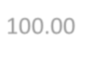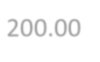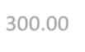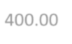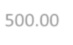Djegia në temperatura të larta është si rezultat i pranisë së dioksideve te azotit në emisione. Në vitin 2022 emisionet e përgjithshme NOx ne SharrCem ishin nën pragun e kufirit (VKE) të përcaktuara nga legjislacioni vendor dhe të kërkesave të IPPC. Për shkak të lëndës së parë të kufizuar (Mergele) në minieren e Dimces, cilësia aktuale e këtij materiali ka një modul më të lartë silikat i cili kërkon temperatura më të larta për krijimin e fazës së lëngshme në furrën rrotulluese, përkatësisht sasi më të larta të lendes djegese, duke rezultuar në rritjen e emisioneve të NOx .
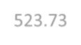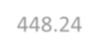
NOx Emissions [mg/Nm³]
1,000.00
IPPC ELV - 600 [mg/Nm
500.00
523.73
448.24
452.51
0.00
2020
2021
2022
500.00 | SOx Emissions [mg/Nm³]
400.00
 | IPPC ELV - 300 [mg/Nm³]
300.00
200.00
 | 37.14 | 15.53 | 35.71
100.00
0.00
 | 2020 | 2021 | 2022

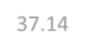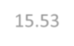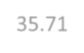Raporti Vjetor për Mjedisin 2022

4

Figure 1 Emisionet e pluhurit nga Furra – Kiln [mg/Nm3]
50.00  40.00  30.00 | Emisionet e pluhurit nga
Furra-Kiln [mg/Nm³]
IPPC ELV- 30 [mg/Nm³]
20.00
10.00 | 4.19 1.62 1.06
0.00
 | 2020 2021 2022

PLUHURI
Kemi dy burime të emisioneve të pluhurit në fabrikën e çimentos, përkatësisht:

- Burimet e emisioneve të pluhurit të emituara nga oxhaqet e furrës, ftohësi e klinkerit dhe mullijte e çimentos. Vlerat e matura tregojnë se emitimet nga keto burime janë dukshem nën vlerat kufitare. Masat për reduktimin e emisioneve të pluhurit nga burimet kryesore janë paraqitur si më poshtë:

filterat me thasë - përdoren dhe mirëmbahen siç duhet për të siguruar nivele të ulëta të pluhurit.

Transporti bëhet nëpërmjet shiritave transportues të mbuluara dhe te mbyllura.

Statistikat tregojnë se nivelet janë të qëndrueshme dhe nuk tregojnë ndonjë tendencë të tejkalimit të kufirit apo te rritjes së shkarkimeve.

- Pluhuri transient - është totali i grimcave të emetuara nga burime jo të përcaktuara dhe jo të vazhdueshme, por është e lidhur me kushte të caktuara dhe aktivitete si era, ngarkim, shkarkimit, aktiviteteve per mirembajtje.

Figure 2 Emisionet e Pluhurit nga ftohesi i klinkerit [mg/Nm3]
20.00
Emisionet e pluhurit nga ftohesi i
klinkerit [mg/Nm³]
IPPC ELV -20 [mg/Nm³]
10.00
0.55
0.58
0.00
2020
2021
1.81
2022

Figure 3 Emisionet e Pluhurit nga mulliri i qiment
20.00
Emisionet e pluhurit nga mulliri i
qimentos[mg/Nm³]
IPPC ELV -20 [mg/Nm³]
10.00
1.81
0.43
0.00
2020
2021
0.87
2022

Raporti Vjetor për Mjedisin 2022

Monitorimi i Cilësisë së ajrit të Mjedisit

5
Plani i veprimit për redukimin e pluhurit transient është kompletuar me mbylljen e depos së clinkerit dhe materialeve të para.
Redukimi i burimeve të zhurmes në mjedis është përmbyllur përmes aktiviteve të parapara me planin e veprimit. Nga rezultatet e monitorimit të cilësise së ajrit në Hanin e Elezit përmes sistemit të instaluar nga ana e Ministrise dhe i monitoruar nga instituti hirometerologjik i Kosoves gjatë vitit kalendarik 2022 rezultojne të dhënat për parametrat kryesor të cilësisë së ajrit me qka vërehet se nuk ka pasur tejkalime të theksuara gjatë vitit 2022.

Ndërkaq nga vetë monitorimi i cilesise së ajrit në perimetrin e fabrikes dhe të minieres gjithashtu vërehet se nuk ka pasur tejkalime të parametrave kryesor të cilesisë së ajrit.

Table: 1

QUALITETI I AJRIT TE MJEDISIT –
MOMITORIMI I PERIMETRIT TE FABRIKES
PERIMETERI FABRIKES | 2021 | 2022 | ELV & IPPC  (mg/m³)
PM10 (mg/m³) | 0.043 | 0.040 | 0.05
PM2.5 (mg/m³) | 0.021 | 0.020 | 0.025
NO2 (mg/m³) | 0.020 | 0.019 | 0.04
SO2 (mg/m³) | 0.011 | 0.010 | 0.125
O3 (mg/m³) | 0.027 | 0.024 | 0.12
Zhurma dB) | 63 | 63.5 | 70 (dB)

Përmirësimet /plani i veprimit - Duke i marrë parasysh vërejtjet e palëve të interesit në lidhje me shqetesimet mjedisore, Sharrcem harton planet e masave për adresimin e këtyre vërejtjeve përmes programeve të përmiresimeve në mjedis.

Raporti Vjetor për Mjedisin 2022

MATJET E QASTIT FURRA DHE MULLIRI I LËNDËS

6

Edhe gjatë vitit 2022 matjet e qastit (Spot) në oxhakun e furrës rrotulluese dhe mullirin e lëndës gjatë dy regjimeve punuese të furres janë kryer për këto parametra:

N2O; POPs (Diox. & Furan); HCl; HF; Hg; (Cd and Tl); metalet e renda (Sb, As, Pb, Cr, Co, Cu, Mn, Ni, V); TOC.

Kalibrimi i paisjeve për matje të vazhduar në furrën rrotulluese, ftohesin e klinkerit dhe mullinjve për bluarje është kryer në bazë të matjeve krahasuese nga kompania e certifukuar; RI-EPM Shkup.
Vlerat e matjeve janë të presentuara ne Tab. 2

Tabela :2
MATJET E QASTIT – OXHAKU I FURRES DHE MULLIRI I LENDES
 | 2021  @10%O2  dry mg/Nm³ | 2022  @10%O2  dry mg/Nm³ | IPPC ELV  @10%O2dry mg/Nm³
Average N2O | 5.4 | 3.4 | Na
Average HF | 1.0 | 1.0 | 1.0
Average HCl | 4.1 | 2.1 | 10
PCDD+PCDF  (ng/Nm³) | 0.0012 | 0.0011 | 0.2
Total Heavy metals in (mg/Nm³) | 0.362 | 0.41090 | 0.6
Cd+Tl ( mg/Nm³) | 0.0011 | 0.00106 | 0.06
Hg (mg/Nm³) | 0.000378 | 0.00038 | 0.06

MENAXHIMI I UJRAVE
Investimet e menaxhimit të ujit në sistemin e riciklimit të ujit dhe përmirësimin e rrjeteve ekzistuese të ujit kanë çuar në përdorimin më efikas të ujit, ndërsa zhvillimi dhe implementimi i sistemeve të menaxhimit të ujit ka përmirësuar monitorimin e përgjithshëm dhe mundeson raportimin mbi përdorimin dhe shfrytezimin e ujit ne baza të qëndrueshme.
Figure 4 Shfrytezimi i pergjithshem i ujrave për prodhim ëe çimentos
Harxhimi total i ujrave[m³/y]
150,000
139,061
100,000
50,000
80,112 70,415
0
2020
2021
2022

Figure 5 Shpenzimi specifik i ujit për prodhimin e çimentos [l/tcementitious]
Shpenzimi specifik i ujit për prodhimin e
400
cimentos
200
238
0
144 128
2020
2021
2022

Figure 6 .Shkarkimi total I ujrave nga impianti për trajtim (WWTP)
Shkarkimi total i ujrave [m³/y]
50,000
40,000
30,000
20,000
10,000
0
45,067
26,230
15,734
2020 2021 2022

Raporti Vjetor për Mjedisin 2022

Cilësia e ujrave të shkarkuar

7

Impianti për trajtimin e ujrave të zeza është në funksion të plotë që nga Marsi i vitit 2016. SHARRCEMI monitoron cilësinë e ujrave shkarkues 4 herë në vit përmes laboratorit të akredituar. Impianti për trajtimin e ujrave të zeza ka qenë në funksion për gjatë gjith vitit 2022 dhe nuk ka pasur ndonjë problem në funksionimin e tijë . Parametrat monitories të shkarkimit të ujrave të trajturar kanë qenë nën vlerat e lejuara në përputhje me UA 30/2014 dhe janë të paraqitura ne Tab Nr.3.Gjthashtu ne baza periodike eshte bere edhe monitorimi I cilesise se recipientit - perrocka e Dimces nee te cilen shkarkohen ujrat e trajtuar nga impianti dhe vlearte e monitorimit jane te paraqitura ne tabelen Nr.4

Impianti per trajtim (WWTP)  -Parametrat e qaulitetit |  | VK sipas  –UA 30/2014 | Qualiteti para trajtimit | Qualiteti pas trajtimit
 |  |  | 2022
pH |  | 6-8.5 | 8.82 | 8.05
Chemical Oxygen Demand (COD) | mg/l O2 | 125 | 322.00 | 80.30
Biochemical Oxygen Demand (BOD5 ) | mg/l O2 | 25 | 194.5 | 22.85
Total Suspended Solids (TSS) | mg/l | 60 | 218.75 | 34.65
OIL and Grease | mg/l | 10 | 3.86 | 0.01
TOC | mg/l | 40 | 127.55 | 21.10

CILESIA E RECIPIENTIT PERROI I DIMCES  2022 |  | VK sipas  –UA 30/2014 | Parametrat e cilesise se recipientirt  Dimce
Temperatura | ºC |  | 19.05
pH |  | 6-8.5 | 8.34
Chemical Oxygen Demand (COD) | mg/l O2 | 125 | 6.85
Biochemical Oxygen Demand (BOD5 ) | mg/l O2 | 25 | 17.65
Total Suspended Solids (TSS) | mg/l | 60 | 9.85
OIL and Grease | mg/l | 10 | nld
TOC | mg/l | 40 | 5.30

Raporti Vjetor për Mjedisin 2022

MENAXHIMI I MBETJEVE

8
& shfrytëzimi i tyre

Mbetjet e ngurta ruhen përkohësisht në vende të veçanta të përcaktuara në afërsi të vendeve ku gjenerohet brenda Fabrikës. Magazinimi i tillë kryhet në kuti të posaçme në kontejnerë ose vende të destinuara dhe të shënuara / etiketuara në mënyrë specifike për secilën mbetje. Varësisht nga lloji i mbetjeve te ngurta ne hapesira te vecanta te cilat jane te kufizuara me qellim te mbrojtjes nga rrjedhjet që mund të shkaktonin në ujë dhe tokë.

Mbeturinat barten dhe largohen nga Fabrika nga nënkontraktorët/pala e tretë e licensuar. Këta nënkontraktorë ofrojnë shërbime lidhur me grumbullimin dhe transportimin e mbeturinave.

SHPJEGIM:
Mbetjet e përziera komunale - largimi nga kompanija e licencuar – landfill ; Scrap largimi nga kompanija e licencuar - riciklohen ; tulla nga murimi I furrës – depositohen në minirë ; thasë të shkyer të çimentos -largimi nga kompanija e licencuar - riciklohen ; Mbeturinat nga Demolimi – Shrytezohen për rimbushjen e minierës; ambalazhet plastike- largimi nga kompanija e licencuar – riciklohen. Paleta drurit ripërdoren nga ana e kompanise për furnizim me paleta për prodhime të gatshme.

Në tabelen e mëposhtme janë dhënë sasitë e mbetjeve të gjeneruara përgjatë vitit 2022, të cilat janë larguar nga fabrika përmes kompanive te licencuara për menaxhimin e mbetjeve për kategori të ndryshme dhe sasia e mbetjeve të shfrytezuara në Sharrcem si lëndë të para alternative.

Table :5

GJENERIMI I MBETJEVE
VITI | Mbetje te perziera komunale (t/y) | Scrap  (t/y) | Tulla per murim te furres (t/y) | Thase te shkyer te cem. (t/y) | Leter dhe karton (t/y) | Mbetje nga demolimet (t/y) | Paleta te drurit (m3/y) | Vajra te perdorur  (t/y)
Kodi I mbetjeve | 200108 | 170405 | 101308 | / | 150101 | 885032 | 150103 | 130205*
2022 | 47.79 | 211.82 | 233.2 | 15.4 | 2.5 | 466.4 | 3.86 | 0.5

Table:6
SHFRYTËZIMI I MBETJEVE
VITI | FLY ASH (t/y) | BOTTOM ASH (t/y) | PYRITE ASH (t/y) | REFRACTORY BRICKS (t/y)
Kodi I mbetjeve | 10 01 02 | 10 01 01 | / | 101308
2022 | 96926.50 | 9,944.12 | 2,393.67 | 0

Raporti Vjetor për Mjedisin 2022

CSI dhe Ndryshimet Klimatike

9
TITAN Group Fusha 3 e GHG Emissionev 2022 – Sharrcem

Për herë të parë që nga viti 2020,me kërkesë të TITAN Grupes është filluar me monitorimin e emetimeve dhe raportimin e fushës 3 të emetimeve të CO2 dhe grumbullimi i të dhënave është raportuar për vitin 2022 në Raportin Vjetor të Integruar të Grupit.
Për më tepër, ata do të jenë ndër KPI-të që do të verifikohen nga auditori i jashtëm (në nivel Grupi).

Fusha 3 Emetimi i CO2 është referuar në burimet e mëposhtme:

Emetimet që lidhen me:
- Mallra dhe shërbime të blera
- Aktivitetet e lidhura me karburantin dhe energjinë
- Transporti dhe shpërndarja në rrjedhën e sipërme
- Transporti dhe distribucioni në rrjedhën e poshtme

Fusha 1 e CO2 - Emetimet në lidhje me:
•Lenden e pare, lendet e paperpunuara
•Djegia e karburantit (përfshirë furrën, dhe pajisjet percjllese)

Fusha 2 e CO2 - Emetimet në lidhje me:
- Furnizimin me energji Elektrike
Fushëveprimi 1 dhe fushëveprimi 2 i Emetimeve te CO2 nga industria e çimentos është e rregulluar në përputhje me protokollin WBSCD - CSI per CO2 versioni 3.0 per industrinë e çimentos në nivel të Grupit Titan.
Figure 7 Emisionet totale të CO2 nga fabrika e cimetos

400.00 | Total CO2 Emmision [ktCO2]
 | 331 | 319 | 349.5
300.00
200.00
100.00
0.00
 | 2020 | 2021 | 2022

Figure 8 Hargjimi specific i nxehtesise për prodhim të clinkerit
Total Plant SFHC [kcal/kg clinker]
860.00
843
840.00

820.00
800.00
809
810
780.00
2020
2021
2022

Figure 3 Hargjimi specifiki energjise elektrike per prodhim te cimetos

Specific electrical energy consumption(SEEC) kWh/tCement
80.00 | 94.83
60.00
40.00
 | 2020 | 2021 | 2022

Raporti Vjetor për Mjedisin 2022

Figure 9 Emisionet specifike te CO2per produkte te cimetos Komente:

10

  - Rritja e emisioneve totale të CO2 lidhet me rritjen e prodhimit në fabrikën tonë.
Specific Net CO2 Emissions
[kgCO2/tCementitios]
598
600.00
597
580.00
578
560.00
2020
2021
2022

  - Emisionet specifike të CO2 për produkte të cimentos është rritur sepse këtë vit kemi pasur më pak klinker të importuar.

Plani i Rehabilitimit të Minierës së Mergeles, DIMCE

MENAXHIMI I NDIKIMEVE NË TOKË –
REHABILITIMI I MINIERES

Miniera e Mergeles- Dimce - Objektivat: Faza e operimit : Rehabilitimi progresiv i etaxhave të shfrytezuara me aplikimin e
rimbushje me dhe si dhe mbjelljen e fidaneve .

Pas vendimit për zgjerimin e etaxhave në lindje të minieres për shfrytëzimin sa më racional te lendes se pare, plani progresiv i rehabilitimit të minieres së mergeles ne Dimce (plani rehabilitues 15 vjeçar) do të vazhdojë vitin e ardhshëm.
Përqindja aktuale (%) e minierave të rehabilituara/të afektuara është rreth 23%

Deri më tani janë mbjellë më shumë se 1200 fidane të reja, që nga fillimi i programit të rehabilitimit të guroreve në 2014.
Faza pas mbylljes: Kthimi i sipërfaqes së përgjithshme në komunitetet lokale pas mbushjes dhe nivelimit të siperfaqes së gurores në nivelin +375.

Miniera e gurit gëlqeror në Seqishtë :

Miniera e gurit gëlqeror në Seqishtë funksionon për nevojat e uzinës Sharrcem e cila është në fazën fillestare të shfrytëzimit, ka Leje Mjedisore të lëshuar nga MMPH në dhjetor 2018 për një periudhë 5 vjeçare.
Rehabilitimi teknik i etazhave do të bëhet pas zgjerimit të tyre në zonat për të cilat do të aplikohet një leje e re shfrytëzimi gjatë vitit 2022.

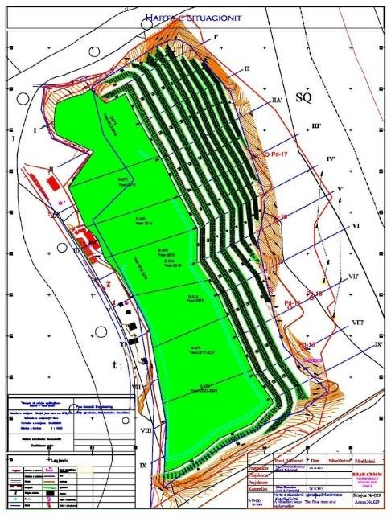Raporti Vjetor për Mjedisin 2022

Final pit plateau

Trees planting

11
Performanca e ESG (Qeverisja Mjedisore dhe Sociale) 2022

Për sa i përket dekarbonizimit, janë bërë përpjekje për optimizimin e portofolit të produkteve, duke u fokusuar në prodhimin e produkteve me klinker më të ulët dhe përgatitjen e një lloji të ri çimentoje me përmbajtje më të ulët klinker, e cila është testuar teknikisht me sukses dhe ka qenë në treg që nga korriku 2021. Ndikimi i plotë pozitiv do të jepet gjatë viteve në vijim.
Për më tepër, për performancën mjedisore, duhet të theksojmë se të gjitha emetimet mbahen shumë më poshtë se nivelet e lejes së integruar.

Vizitë e ekipit të ekspertëve të Agjencisë Japoneze të Bashkëpunimit Ndërkombëtar (JICA)

MMPH me ekipin e ekspertëve të Agjencisë Japoneze për Bashkëpunim Ndërkombëtar (JICA) do të qëndrojnë në Kosovë për përgatitjen e fazës së dytë të Projektit, të mbështetur nga JICA,

“Zhvillimi i kapaciteteve për kontrollin e ndotjes së ajrit në Republikën e Kosovës në vitin 2022. Në kuadër të këtij projekti ishte vizita në kompanitë kryesore industriale që operojnë në vend, të cilat ekzekutojnë sistemin e monitorimit të emetimeve në ajër, dhe zbatimin e standardeve mjedisore. Prandaj, Sharrcem u zgjodh si kompani shembull që është e pajisur me Leje Mjedisore te Integruar (IPPC).
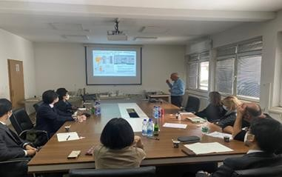

Raporti Vjetor për Mjedisin 2022

